**GL05**

RENCANA PENGEMBANGAN PERANGKAT LUNAK

SISTEM INFORMASI UKM MUSIK (SIMUSIK)

Dipersiapkan oleh Kelompok A05:

5115100014 – Nuzul Ayu Safitri – Analyst, Designer, Programmer

5115100042 – Hania Maghfira – Project Manager, Analyst, Tester, Dokumenter

5115100087 – Aditya Dwi Cahyo – Designer, Programmer, Tester, Dokumentator

Departemen Informatika

FTIK ITS Surabaya

2018

DAFTAR PENGUBAHAN

|  |  |
| --- | --- |
| Revisi | Deskripsi |
| A |  |
| B |  |
| C |  |
| D |  |
| E |  |
| F |  |
| G |  |

|  |  |  |  |  |  |  |  |  |
| --- | --- | --- | --- | --- | --- | --- | --- | --- |
| INDEX  TGL | - | A | B | C | D | E | F | G |
| Ditulis oleh |  |  |  |  |  |  |  |  |
| Diperiksa oleh |  |  |  |  |  |  |  |  |
| Disetujui oleh |  |  |  |  |  |  |  |  |

Daftar Halaman Pengubahan

|  |  |  |  |
| --- | --- | --- | --- |
| Halaman | Revisi | Halaman | Revisi |
|  |  |  |  |

Abstraksi

UKM Musik merupakan wadah bagi mahasiswa ITS yang memiliki minat di bidang musik. Didalamnya terdiri dari kumpulan band-band mahasiswa ITS. UKM Musik dibagi menjadi divisi eksternal, internal, *player*, dan BPH. Divisi eksternal bertanggung jawab mengurus hubungan luar UKM, internal mengurus hubungan dalam UKM, *player* berkewajiban mengurus band dan kegiatan rutin, sedangkan BPH bertanggung jawab dalam hal koordinasi seluruh aktivitas di UKM Musik.

Aktivitas yang dilakukan UKM Musik antara lain latihan rutin, mengadakan kegiatan rutin, merawat alat musik, dan kegiatan lain yang diperlukan. UKM Musik sendiri belum memiliki sistem informasi, dengan kata lain mereka hanya menggunakan *social media* berupa *grup chat* dan *instagram* sebagai wadah untuk menyebarkan informasi. Pemilihan band untuk tampil di suatu kegiatan masih dilakukan dengan cara yang manual, yaitu dengan mengadakan rapat dan jajak suara untuk mengetahui kesanggupan band yang ada. Peminjaman alat musik dilakukan dengan menggunakan surat peminjaman, dimana untuk mengetahui alat musik yang dapat dipinjam harus bertanya langsung ke pihak UKM Musik. Hal itulah yang seringkali membuat UKM Musik memakan waktu lama dalam mengambil keputusan. Oleh karena itu, kami membuat Sistem Informasi UKM Musik, yang selanjutnya disebut sebagai SIMUSIK, untuk mempemudah koordinasi antar elemen agar lebih tertata dan teratur.

Sistem Informasi UKM Musik ini dapat digunakan untuk melakukan beberapa aktivitas, seperti melihat jadwal kegiatan, mendaftar keanggotaan, mengelola inventaris, sampai melakukan peminjaman inventaris. Sistem informasi ini berbeda dengan sistem informasi sejenis dalam segi pengguna dan fitur yang diberikan. Sistem informasi ini melibatkan dua pengguna utama, yaitu admin sebagai pengelola dari segala aktivitas yang ada, dan pengguna yang bisa berasal dari kalangan manapun. Dengan adanya SIMUSIK ini diharapkan penyebaran informasi akan lebih cepat dan pengambilan keputusan bisa lebih efektif dan efisien.

Daftar Isi

1 Pendahuluan 9

1.1 Gambaran Umum Proyek 9

1.2 Pengubahan Rencana Pengembangan Perangkat Lunak 11

1.2.1 Prosedur Kontrol Pengubahan 11

1.2.2 Pengajuan Pengubahan 11

1.2.3 Monitor Pengubahan 11

1.3 Bahan Acuan 11

1.4 Definisi dan Akronim 11

2 Organisasi Proyek 13

2.1 Model Proses 13

2.2 Struktur Organisasi 14

3 Proses Manajerial 17

3.1 Tujuan dan Prioritas Manajemen 17

3.2 Asumsi, Kebergantungan, dan Kendala 17

3.3 Manajemen Risiko 18

3.3.1 Identifikasi Risiko 18

3.3.1.1 Risiko Proyek 18

3.3.1.2 Risiko Teknis 18

3.3.1.3 Risiko Bisnis 19

3.3.2 Manajemen Risiko 19

3.4 Mekanisme Pemantauan dan Pengendalian 20

3.4.1 Mekanisme Pelaporan 20

3.4.2 Mekanisme Pengendalian 21

3.5 Rencana Penugasan 21

3.5.1 Manajemen Personalia 21

3.5.1.1 Keahlian Personalia 21

3.5.1.2 Ketentuan Lain 23

3.5.2 Jadwal Pengerjaan Proyek Personalia 25

3.5.2.1 Hania Maghfira 25

3.5.2.2 Nuzul Ayu Safitri 26

3.5.2.3 Aditya Dwi Cahyo 27

4 Proses Teknis 28

4.1 Metode, Alat Bantu, dan Teknik 28

4.2 Dokumentasi Perangkat Lunak 28

5 Paket Kerja, Jadwal, Anggaran 30

5.1 Paket Kerja (WBS) 30

5.2 Produk Kerja (PBS) 32

5.3 Jadwal 33

5.4 Anggaran 35

5.4.1 ABC 35

5.4.2 Cocomo 36

6 Komponen Pendukung 38

6.1 Manajemen Subkontrak 38

6.2 Rencana Keamanan 38

6.3 Rencana Verifikasi Dan Validasi Terpisah 38

6.4 Rencana Pelatihan 38

6.5 Rencana Pembelian Perangkat Keras 38

6.6 Rencana Pengadaan Fasilitas 38

6.7 Rencana Instalasi Produk Sistem Perangkat Lunak 38

6.8 Rencana Konversi Data 38

6.9 Rencana Transisi Sistem Lama (Yang Sudah Ada) Ke Sistem Baru 39

6.10 Rencana Perawatan Produk Sistem Perangkat Lunak 39

7. Lampiran 40

7.1 Form Notulensi 40

7.2 Form Perubahan 41

7.3 Laporan Progress 42

7.4 Laporan Perubahan 43

**DAFTAR GAMBAR**

Gambar 1‑1 Skema Sistem Informasi UKM Musik 10

Gambar 2‑1 Model proses increment 13

Gambar 2‑2 Struktur Organisasi Proyek Perangkat Lunak 14

Gambar 5‑1 Paket Kerja (WBS) 30

Gambar 5‑2 Produk Kerja (PBS) 32

**DAFTAR TABEL**

Tabel 1‑1 Istilah, akronim, dan singkatan 11

Tabel 5‑1 Tabel Paket Kerja (WBS) 31

# Pendahuluan

## Gambaran Umum Proyek

UKM Musik yang merupakan tempat bagi mahasiswa dengan minat dibidang musik, dalam rangka meningkatkan koordinasi yang tertata dan teratur bermaksud menggunakan Sistem Informasi UKM Musik (SIMUSIK) untuk mengatur segala aktivitas dan informasi didalam UKM tersebut seperti latihan rutin, informasi terbaru, rekrutmen anggota baru, peminjaman inventaris, dan koordinasi lain yang diperlukan. Hal tersebut didasarkan pada kondisi saat ini dimana UKM Musik masih menggunakan system yang manual dalam melakukan koordinasi, sehingga peluang terjadinya kesalahan lebih besar serta memakan *cost* yang lebih besar.

Sistem Informasi UKM Musik (SIMUSIK) memiliki dua pengguna utama, yaitu admin dan pengguna. Pengguna disini dibedakan lagi menjadi pengguna umum dan anggota. Setiap pengguna memiliki hak aksesnya masing-masing. Admin dapat melakukan pengelolaan kegiatan dan informasi. Pengguna umum yang belum memiliki akun atau belum login dapat melihat informasi dan kegiatan UKM Musik, sedangkan pengguna yang sudah login selain dapat melihat informasi yang tersedia, juga dapat mengajukan pendaftaran kegiatan dan peminjaman inventaris. Berikut adalah tujuan sistem yang akan dibangun :

1. Memasukkan informasi kegiatan
2. Mengelola pendaftaran kegiatan UKM Musik
3. Membuat jadwal kegiatan UKM Musik
4. Mengelola inventaris UKM Musik
5. Mengelola pendaftaran anggota UKM Musik
6. Mengelola akun admin UKM Musik
7. Melakukan pendaftaran anggota UKM Musik
8. Membuat akun anggota UKM Musik
9. Mengelola akun anggota UKM Musik
10. Melihat inventaris UKM Musik
11. Melakukan peminjaman inventaris UKM Musik
12. Melihat jadwal kegiatan UKM Musik
13. Melihat informasi kegiatan
14. Melakukan pendaftaran kegiatan UKM Musik

Sistem Informasi UKM Musik (SIMUSIK) ini dilakukan secara *online* dan bisa diakses 24 jam. Pengguna dapat langsung mengakses SI ini asalkan terhubung dengan jaringan internet yang memadai. SI ini dapat diakses melalui browser berbasis desktop maupun telepon genggam, tetapi lebih direkomendasikan untuk mengaksesnya melalui browser berbasis desktop. Setiap pengguna akan mendapatkan informasi sesuai dengan hak akses masing-masing. SI ini memberikan kemudahan bagi pengguna untuk mendapatkan informasi lebih cepat dan melakukan koordinasi yang lebih efektif dan efisien.

Berikut skema dari Sistem Informasi UKM Musik (SIMUSIK):

Gambar 1‑1 Skema Sistem Informasi UKM Musik

Pengguna mengakses SI

Login dengan akun admin?

Menuju halaman SI untuk admin

Login dengan akun anggota?

end

Menuju halaman SI untuk anggota

Menuju halaman SI untuk pengguna umum

Mengakses menu untuk admin (memasukkan informasi, membuat jadwal kegiatan, melakukan pengelolaan seperti pendaftaran kegiatan UKM, pendaftaran anggota baru, dan inventaris)

Mengakses menu untuk anggota (semua menu yang dapat diakses oleh pengguna umum, pendaftaran kegiatan, peminjaman inventaris, dan mengelola akun)

Mengakses menu untuk pengguna umum (melihat informasi dan jadwal kegiatan, melakukan pendaftaran anggota, melihat inventaris UKM)

Ya

Tidak

Ya

Tidak

## Pengubahan Rencana Pengembangan Perangkat Lunak

### *Prosedur Kontrol Pengubahan*

* Pengajuan pengubahan dapat berasal dari setiap anggota tim apabila diperlukan.
* Persetujuan pada Form Permintaan Pengubahan menunjukkan persetujuan pengubahan pada jadwal.
* Setiap pengubahan jadwal dan biaya proyek atau modifikasi yang telah disetujui harus mengacu pada prosedur ini.

### *Pengajuan Pengubahan*

* Pengubahan dapat diajukan kepada manajer proyek melalui komunikasi secara formal ataupun non-formal.
* Usulan pengubahan dilakukan dengan cara mengajukan Form Permintaan Pengubahan.

### *Monitor Pengubahan*

* Apabila Form Permintaan Pengubahan telah disetujui maka pekerjaan proyek dapat dimulai/dilanjutkan.
* Manajer proyek akan mempresentasikan permintaan pengubahan dalam meeting kemajuan proyek untuk mendapat persetujuan.
* Manajer proyek akan mengubah jadwal proyek jika ada permintaan persetujuan yang disetujui.
* Manajer Proyek akan mengupdate laporan perubahan pada Form Laporan Perubahan Proyek setelah permintaan perubahan proyek disetujui.

## Bahan Acuan

Rencana pengembangan perangkat lunak ini disusun berdasarkan saduran dari standar IEEE nomor **ANSI/IEEE Std 1058.1-1987 (*reaffirmed 1993*)**. Beberapa bagian telah dengan sengaja dihilangkan atau digabungkan dengan bagian lainnya. Sistematika rencana pengembangan perangkat lunak yang digunakan ini adalah sistematika yang digunakan oleh Jurusan Teknik Informatika Insitut Teknologi Sepuluh Nopember (2004).

## Definisi dan Akronim

Beberapa definisi dan akronim yang ada dalam rencana pengembangan perangkat lunak ini antara lain seperti dalam Tabel 1.1 berikut:

Tabel 1‑1 Istilah, akronim, dan singkatan

|  |  |
| --- | --- |
| **Istilah, Akronim dan Singkatan** | **Keterangan** |
| SKPL | Spesifikasi Kebutuhan Perangkat Lunak merupakan dokumen hasil analisis yang berisi spesifikasi kebutuhan user. |
| *IEEE* | *Institute of Electrrical and Electronics Engineers,* merupakan standar internasional untuk pengembangan dan rancangan perangkat lunak. |
| *SRS* | *Software Requirement Spesification,* dokumen ini sama dengan SKPL. |
| Sistem *online* | Dapat diakses melalui perangkat yang terhubung ke jaringan internet. |
| *Real time* | Suatu sistem dimana data yang diinputkan akan langsung diproses dan ditampilkan hasilnya. |

# Organisasi Proyek

## Model Proses

Model proses yang digunakan dalam sistem ini adalah model *incremental* yang merupakan hasil kombinasi elemen-elemen dari model waterfall yang diaplikasikan secara berulang atau bisa disebut gabungan dari Model linear sekuensial (waterfall) dengan Model Prototype. Elemen-elemen tersebut dikerjakan hingga menghasilkan produk dengan spesifikasi tertentu kemudian proses dimulai dari awal kembali hingga muncul hasil yang spesifikasinya lebih lengkap dari sebelumnya dan tentunya memenuhi kebutuhan pemakai.

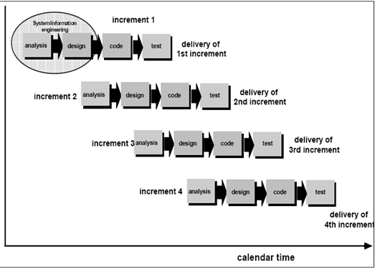Model ini berfokus pada penyampaian produk operasional dalam setiap pertambahannya. Pertambahan awal ada di versi *stripped down* dari produk akhir, tetapi memberikan kemampuan untuk melayani pemakai dan juga menyediakan platform untuk dievaluasi oleh pemakai. Model ini cocok dipakai untuk proyek kecil dengan anggota tim yang sedikit dan ketersediaan waktu yang terbatas. Pada proses pengembangan dengan Model Incremental, perangkat lunak dibagi menjadi serangkaian *increment* yang dikembangkan secara bergantian.

Gambar 2‑1 Model proses increment

Tahapan-tahapan tersebut dilakukan secara berurutan. Setiap bagian yang sudah selesai dilakukan testing, dikirim ke pemakai untuk langsung dapat digunakan. Pada incremental model, tiga tahapan awal harus diselesaikan terlebih dahulu sebelum tahap membangun tiap increment. Untuk mengantisipasi kondisi yang terjadi pada incremental model, diperkenalkan model More Risky Incremental Model. Model ini menerapkan sistem kerja yang paralel. Setelah daftar kebutuhan didapatkan dari pemakai, tim spesifikasi membuat spesifikasi untuk modul pertama. Setelah spesifikasi pertama selesai, tim desain menindak lanjuti. Tim spesifikasi sebelumnya juga langsung membuat spesifikasi untuk model kedua, dan seterusnya. Jadi, tidak harus menunggu modul pertama selesai hingga dikirim ke user.

## Struktur Organisasi

Gambar 2‑2 Struktur Organisasi Proyek Perangkat Lunak

Struktur organisasi internal dengan mengidentifikasi & menggambarkan:

Tabel 2‑1 Tanggung Jawab Peranan

|  |  |
| --- | --- |
| **Jabatan/Peranan** | **Tanggung Jawab & Wewenang** |
| Project Manager | * Membuat rencana proyek. * Memetakan dan memberikan tugas kepada masing-masing anggota tim proyek. * Memonitoring jalannya proyek dan kinerja tim proyek. * Memastikan proyek berjalan dengan lancar sesuai dengan jadwal dan ruang lingkup yang disetujui. * Bertanggung jawab atas eksekusi proyek. * Mengadakan rapat rutin proyek untuk menangani permintaan perubahan. * Membuat laporan progress proyek. * Menghubungkan desainer dengan programmer. * Melaporkan setiap setiap kemajuan proyek hasil dan hasil proyek kepada peminta proyek. * Membuat dokumentasi manajemen proyek. * Menjaga komunikasi antar role |
| Analyst | * Membuat dokumen analisis proyek. * Menentukan kebutuhan sistem. * Membuat dokumen perencanaan perangkat lunak. * Mengembangkan dokumen dan merevisi prosedur desain sistem, prosedur pengujian, dan standar kualitas. * Memperluas atau memodifikasi sistem untuk melayani tujuan baru atau meningkatkan alur kerja. * Menentukan *software* atau *hardware* komputer yang diperlukan untuk mengatur atau mengubah sistem. |
| Designer | * Membuat desain antar muka aplikasi. * Menganalisis desain yang sesuai dengan kebutuhan pengguna. * Berdiskusi dengan programmer tentang bentuk desain aplikasi yang dibuat. * Membuat dokumentasi desain aplikasi dibantu oleh dokumentator. * Membuat desain database sistem. |
| Programmer | * Menentukan bahasa pemrograman, framework, library, DBMS, dan hal lain yang diperlukan untuk implementasi proyek. * Membuat program aplikasi sesuai dengan hasil analisis & desain yang ditetapkan. * Berdiskusi dengan desainer tentang program yang dibuat sesuai dengan yang telah ditetapkan. * Mengajukan masukan dan pertanyaan kepada desainer bila ada hal yang kurang jelas. * Memperbaiki program berdasarkan hasil investigasi. * Membuat dokumentasi program dibantu oleh dokumentator. |
| Tester | * Membuat panduan untuk melakukan testing terhadap program aplikasi. * Melakukan test terhadap program aplikasi yang telah dibuat. * Membuat list tentang hal-hal yang masih perlu diperbaiki. * Memberi rekomendasi maupun usulan tentang solusi permasalahan yang dihadapi. * Membuat dokumentasi tentang hasil testing terhadap program aplikasi. |
| Dokumentator | * Membantu Project Manager mengerjakan dokumentasi rencana pengembangan perangkat lunak. * Membuat dokumentasi sistem (Desain Spesifikasi Sistem), berkoordinasi dengan analyst, designer, dan programmer. * Membuat dokumentasi SOP, berkoordinasi dengan analyst dan pihak yang ditunjuk untuk memberikan keterangan mengenai sistem yang akan dibangun. * Mendokumentasikan manajemen proyek yang telah dibuat oleh manajer proyek. * Membuat laporan dan notulensi rapat atau pertemuan. |
| Teknisi | * Bertanggung jawab terhadap pemeliharaan software maupun hardware yang digunakan dalam proyek. * Bertanggung jawab dalam perbaikan hardware, software, dan alat bantu lain yang digunakan dalam proyek. |
| Manajemen Risiko | * Mengidentifikasi risiko yang mungkin terjadi. * Membuat solusi dan pengendalian dari risiko-risiko yang sudah dibuat. |
| Manajemen Komunikasi | * Membuat perencanaan komunikasi pada tim proyek. * Membuat laporan komunikasi dibantu dengan dokumenter. * Bertanggung jawab terhadap pendistribusian informasi dan komunikasi dalam tim proyek. |
| Manajemen Personalia | * Membuat dokumen manajemen personalia. * Membuat RUP, RAM, dan RACI. * Bertanggung jawab dalam mengurus segala permasalahan yang terjadi pada personal dibantu dengan Project Manager. |

# Proses Manajerial

## Tujuan dan Prioritas Manajemen

Tujuan dan prioritas dari aktivitas manajemen, menyangkut antara lain:

* + 1. Prioritas relatif dari proyek ini adalah untuk memudahkan pengguna SIMUSIK agar waktu mereka lebih efektif dan efisien. Kemudian untuk anggaran dalam pembuatan proyek ini akan dibuat seminimal mungkin dengan hasil yang terbaik.
    2. *Resource* untuk tim pengembang menggunakan orang yang ahli dalam bidang yang dibutuhkan agar hasil yang didapat sesuai.
    3. *Resource* untuk kebutuhan software dan hardware menggunakan alat yang familiar dan banyak digunakan oleh developer pada umumnya.

## Asumsi, Kebergantungan, dan Kendala

* Asumsi yang digunakan dalam pengembangan proyek perangkat lunak SIMUSIK antara lain :

1. Sistem akan selesai dikembangkan dalam waktu tiga bulan.
2. Sistem yang dikembangkan sesuai dengan dokumen perencanaan.

* Kebergantungan dalam pengembangan proyek perangkat lunak SIMUSIK antara lain :

1. Bergantung pada dokumen perencanaan proyek perangkat lunak yang telah disepakati di awal.
2. Segala aktivitas yang dilakukan berpatok pada jadwal proyek, WBS, dan model proses yang digunakan.

* Kendala yang perlu dipertimbangkan dalam pengembangan proyek perangkat lunak SIMUSIK antara lain :

1. Ketersediaan *software* dan *hardware* yang dibutuhkan.
2. Keterlambatan progress yang dicapai dari target awal pengerjaan proyek.

## Manajemen Risiko

### *Identifikasi Risiko*

#### Risiko Proyek

Risiko ini mengidentifikasi risiko yang berhubungan dengan rencana proyek secara keseluruhan:

* Bertambahnya biaya dikarenakan adanya perubahan yang berhubungan dengan jadwal kerja, paket kerja, dan sumber daya yang digunakan.
* Jadwal proyek tidak sesuai rencana
* Personel tidak dapat menyelesaikan pekerjaan dikarenakan sakit
* Personel tidak dapat menyelesaikan karena kurang kompeten dengan tugas yang diberikan
* PC yang digunakan terserang virus
* Hardware yang digunakan mengalami kerusakan
* Kurangnya memori yang diperlukan
* Kehilangan hardware
* Kerusakan atau kehilangan data
* Software yang digunakan sebagai tools tidak kompatibel di pc yang digunakan
* Tidak ditemukan piranti perangkat lunak lain untuk mendukung analisis perangkat lunak dan desain proses.
* Pelanggan tidak bisa mengungkapkan apa yang diinginkan dan dibutuhkan
* Pelanggan meminta perubahan pada kebutuhan sistem
* Pelanggan tiba-tiba membatalkan proyek
* Pelanggan tiba-tiba memajukan perilisan proyek
* Pelanggan menurunkan anggaran proyek secara sepihak
* Terjadi perubahan pada batasan yang dilakukan pengembang pada saat pengerjaan proyek

#### Risiko Teknis

Risiko yang mengancam kualitas dan ketepatan waktu perangkat lunak yang dihasilkan. Risiko tersebut antara lain :

* Desain yang dibuat tidak memenuhi keinginan pelanggan
* Desain yang ditawarkan tidak user friendly
* Fitur yang dibuat tidak sesuai kebutuhan yang sudah ditetapkan
* Proses pengerjaan perangkat lunak tidak sesuai dengan yang sudah ditentukan
* Terjadi perubahan pada desain pattern
* Ketidaksesuaian desain pattern untuk mengimplementasikan kebutuhan
* Framework yang digunakan tidak kompatibel
* Metode testing yang digunakan kurang memenuhi standar pengujian
* Metode testing yang di gunakan tidak sesuai dengan fitur yang dibuat
* Adanya error yang tidak dapat diselesaikan oleh pengembang

#### Risiko Bisnis

Risiko yang mengancam viabilitas perangkat lunak yang dihasilkan. Risiko tersebut antara lain :

* Adanya produk pesaing yang lebih menarik
* Perubahan dana diluar perkiraan
* Pengembang kurang memberikan pelayanan yang maksimal
* Pengembang kurang dapat berkomunikasi dengan pelanggan
* Pengembang tidak dapat menyelesaikan proyek pada waktunya
* Pelanggan tidak dapar membayar proyek yang sudah dikerjakan
* Berkurangnya personel pengembang akibat adanya hal yang tidak diinginkan
* Proyek yang dibuat kurang optimal setelah digunakan
* Kurangnya kepercayaan dari pelanggan karena beberapa kesalahan yang pernah dilakukan
* Hilangnya kepercayaan antar personel

### *Manajemen Risiko*

Untuk mengurangi risiko tersebut, dikembangkan strategi terutama untuk risiko-risiko yang dapat mengancam ketepatan waktu dan kualitas perangkat lunak yang dihasilkan. Diantara langkah-langkah yang mungkin diambil adalah:

1. Membuat dan menentukan Kontrak Kerja dengan klien di awal sebelum pengerjaan proyek.
2. Menentukan anggaran biaya yang disesuaikan dengan kebutuhan yang telah ditentukan juga dipersiapkan untuk biaya tak terduga.
3. Membuat jadwal proyek yang optimis dan juga pesimis sebagai tindakan pengendalian apabila jadwal proyek tidak berjalan sesuai dengan rencana optimis.
4. Mengumpulkan tim proyek sehingga informasi mengenai masing-masing aktivitas pengembangan dapat disebarkan secara luas dan jelas.
5. Menentukan standar dokumentasi dan membuat mekanisme untuk memastikan bahwa dokumen dikembangkan secara tepat waktu.
6. Membuat dokumen outline yang jelas yang disetujui oleh kedua belah pihak, baik pengembang maupun pelanggan. Hal ini dilakukan untuk mempermudah jika ada rasa kurang puas dari pelanggan nantinya.

Jika usaha pengurangan resiko telah gagal dan bahwa resiko telah menjadi sebuah kenyataan, maka manajer proyek harus secara temporal memfokuskan lagi sumber daya dan menyesuaikan lagi jadwal proyek dengan fungsi-fungsi yang telah disusun sepenuhnya. Staf yang keluar diminta menghentikan semua pekerjaannya dan menghabiskan minggu-minggu terakhir mereka untuk mentransfer pengetahuan.

## Manajemen Komunikasi

### *Perencanaan Komunikasi*

Perencanaan komunikasi menjelaskan mengenai kebutuhan komunikasi antar anggota tim yang terlibat dalam pengerjaan proyek Sistem Informasi UKM Musik (SIMUSIK). Bentuk komunikasi yang dilakukan dapat secara informal, semi formal, pesan singkat, lisan, atau tatap muka langsung. Komunikasi ini dapat dilakukan ketika rapat rutin atau pun diluar rapat. Rapat rutin dilakukan setiap satu minggu sekali pada hari Jumat atau hari lain yang disepakati.

Informasi rapat rutin akan dicantumkan dalam notulensi rapat rutin yang tercantum pada lampiran 1 yang berisi tentang agenda rapat, bahasan, dan hasil bahasan rapat. Pendistribusian informasi akan disampaikan oleh notulen atau Manajer Proyek tepat setelah rapat atau berlangsungnya suatu pertemuan. Perencanaan komunikasi dalam proyek ini tercantum pada lampiran 5.

### *Persiapan Pertemuan*

Sebelum mengadakan pertemuan, terdapat beberapa hal yang perlu dipersiapkan antara lain :

* Mengumumkan adanya agenda rapat atau pertemuan, paling lambat sehari sebelumnya.
* Mengumumkan tempat dan waktu rapat atau pertemuan.
* Menentukan bahasan topik untuk rapat, diurutkan sesuai dengan urgensitasnya.
* Setiap anggota tim proyek bertanggung jawab untuk melakukan persiapan, hadir, dan berpartisipasi aktif dalam rapat.
* Pemimpin rapat akan menunjuk notulen untuk mendokumentasikan rapat dan mendistribusikannya dengan tepat.
* Topik utama rapat yang harus dibahas adalah:
  + Progress proyek
  + Hambatan dan solusi dalam proses pengerjaan proyek
  + Kemajuan proyek
  + Pembahasan perubahan
  + Aktivitas yang selanjutnya harus dilakukan

### *Penyebaran Informasi*

Informasi terkait proyek akan disebarkan pada anggota tim saat pertemuan rutin. Aturan dalam pertemuan rutin meliputi:

1. Pertemuan rutin dilaksanakan setiap hari Jumat selama proyek berjalan.
2. Pertemuan rutin wajib dihadiri oleh seluruh anggota tim.
3. Jika ada yang berhalangan hadir, maka harus meminta izin kepada Project Manager.
4. Hasil rapat akan disebarkan oleh notulen atau Project Manager tepat setelah rapat atau berlangsungnya suatu pertemuan.

Pertemuan rutin akan membahas mengenai progress mingguan dan target yang harus dicapai saat pertemuan selanjutnya dilaksanakan oleh anggota tim.

## Mekanisme Pemantauan dan Pengendalian

### *Mekanisme Pelaporan*

**a. Jenis Laporan Proyek**

Jenis laporannya dalam bentuk tulisan *real*, dalam arti tulisan tersebut apa adanya tanpa ada hal yang disembunyikan dan diserahkan langsung kepada pihak klien. Laporan tersebut antara lain :

1. Laporan perubahan sistem
2. Laporan progress pengembangan sistem
3. Dokumen yang terlibat selama pengembangan proyek (dijelaskan pada bagian 4.2)

**b. Frekuensi Laporan Proyek**

Pelaporan ini dilakukan setiap akhir fase (ketika mencapai *milestone*) atau pada saat rapat dengan waktu yang telah disepakati bersama. Ini hanya untuk pelaporan yang tertulis. Namun , tetap saja dalam kesehariannya harus ada pelaporan dalam bentuk lisan. Maka disinilah dibutuhkan kerjasama antara pihak pengembang dan juga pihak klien.



### *Mekanisme Pengendalian*

Jika terjadi hal-hal yang tidak sesuai rencana maka akan ditindaklanjuti sebegai berikut:

1. Jika mendekati waktu (h-2 hari) tenggat progress dan progress masih dibawah 70% maka:
   * Anggota yang bertanggung jawab harus bekerja lembur dan tetap bekerja pada hari minggu
   * Meminta bantuan dari anggota lain untuk menyelesaikan sebagian progress
2. Jika mendekati waktu (h-2 hari) tenggat progress dan progress sudah diatas 70% maka:
   * Anggota yang bertanggung jawab harus bekerja lembur dan tetap bekerja pada hari minggu menyelesaikan progresnya
3. Jika anggota tim menemukan bug yang tidak bisa diselesaikan sendiri maka:
   * Anggota yang bertanggung jawab atas bagian tersebut harus meminta tolong kepada anggota tim lain.
   * Anggota tim yang bisa menangani bug tersebut harus membantu

## Manajemen Personalia

### *Perencanaan Organisasi*

#### *Keahlian Personalia*

Bagian ini menjelaskan mengenai keahlian yang harus dimiliki oleh masing-masing anggota tim berdasarkan peran masing-masing. Keahlian yang harus dimiliki meliputi:

* Project Manager
* Manajemen ruang lingkup
* Manajemen waktu
* Manajemen biaya
* Manajemen kualitas
* Manajemen sumber daya manusia
* Manajemen pengadaan
* Manajemen komunikasi
* Manajemen konflik dan risiko
* Memiliki kemampuan analisis dalam berbagai sudut pandang
* Memiliki kemampuan *leadership*
* Memiliki kemampuan IT
* Menguasai software GitHub
* Menguasai Microsoft Office
* Dapat menggunakan framework laravel
* System Analyst
* Memiliki pengetahuan akan teknik pengolahan data, teknologi komputer dan pemrograman komputer
* Mampu memahami sebuah permasalahan bisnis dari berbagai aspek sudut pandang
* Memiliki pemahaman terhadap bisnis secara umum meliputi akuntansi keuangan, akuntansi biaya, akuntansi manajemen, sistem pengendalian manajemen, pemasaran, produksi, manajemen personalia, keuangan, kebijakan perusahaan, dan aspek lainnya.
* Mampu menyelesaikan permasalahan kompleks dengan menghasilkan solusi yang masuk akal
* Memiliki keahlian dalam komunikasi antarpersonel baik secara lisan maupun tulisan
* Memahami metodologi pengembangan sistem informasi
* Menguasai software PowerDesigner
* Menguasai Microsoft Office
* Programmer
* Menguasai bahasa pemrograman PHP
* Menguasai framework Laravel
* Menguasai Bahasa pemrograman HTML, CSS, Javascript, JQuery
* Pernah menggunakan database MySQL
* Mampu melakukan debugging
* Mampu bekerjasama dalam tim
* Menguasai text editor Sublime
* Mampu menggunakan Xampp
* Designer
* Menguasai HTML dan CSS
* Menguasai JQuery
* Mengerti tentang *responsive web*
* Mampu bekerjasama dalam tim
* Menguasai software PowerDesigner
* Menguasai Adobe Ilustrator atau CorelDraw
* Tester
* Dapat memahami proses bisnis pada sistem
* Dapat membuat *testing-scenario* sistem
* Menguasai *White-box testing* atau *Black-box testing*
* Dokumentator
* Menguasai Microsoft Office
* Memiliki daya ingat yang kuat
* Teliti, tekun, dan rajin
* Memahami proses bisnis yang ada
* Teknisi
* Menguasai Microsoft Office
* Menguasai infrastruktur hardware
* Mengikuti perkembangan IT
* Manajemen Risiko
* Memiliki daya analisis yang kuat terhadap kemungkinan risiko
* Memiliki daya ingat yang kuat
* Teliti, tekun, dan rajin
* Memahami proses bisnis yang ada
* Manajemen Komunikasi
* Dapat berkomunikasi dengan siapapun
* Teliti, tekun, dan rajin
* Memahami proses bisnis yang ada
* Manajemen Personalia
* Menguasai Microsoft Office dan Microsoft Project
* Memiliki kemampuan mengatur dan mengembangkan sumber daya manusia
* Teliti, tekun, rajin, dan tegas
* Memahami proses bisnis yang ada

#### *Ketentuan Lain*

Berdasarkan pada struktur organisasi yang terdapat pada bagian 2.2, dapat dijelaskan beberapa tipe yang menyangkut:

* Arah keahlian:
* Project Manager yang bertanggung jawab penuh atas proyek kepada pihak klien selaku pelanggan atau peminta proyek. Kemudian menugaskan kepada Analis untuk mengaudit administrasi keuangan dan operasional.
* Setiap anggota tim bekerja sesuai dengan fungsinya masing-masing dan selalu mengadakan koordinasi internal dengan Project Manager.
* Saat proyek akan dimulai:
* Project Manager terlebih dahulu harus memahami dan mempelajari dengan sebaik-baiknya keinginan dari pihak klien agar pengerjaan proyek dapat berjalan dengan lancar.
* Project Manager harus terlebih dahulu membentuk tim yang nantinya setiap anggota tim inti dipersiapkan menjadi pelaksana sesuai dengan keahlian masing-masing.
* Setelah terbentuk susunan organisasi yang sesuai, proyek mulai dilaksanakan dengan diadakan koordinasi antara seluruh pelaksana proyek untuk menentukan proses kerja dan pembagian kerjanya.
* Lamanya dibutuhkan:
* Setiap anggota tim yang bekerja dibawah koordinasi Project Manager, akan dibutuhkan selama proyek berlangsung sesuai waktu pelaksanaan proyek.
* Project Manager bekerja ketika proyek dirancang sampai dengan proyek yang dikerjakan selesai dan selama masih dibutuhkan sampai ada proyek baru.
* Tenaga ahli dan profesional dibutuhkan hanya pada saat-saat tertentu, yaitu ketika pengontrolan terhadap standar kerja, standar keberlangsungan pelaksanaan proyek, dan standar mutu dari produk yang dihasilkan.
* Cara mendapatkan, melatih, memfungsikan (*retraining*), dan memberhentikan personalia:
* Setiap anggota diperoleh dari seleksi yang diadakan oleh Project Manager yang memimpin tim tersebut.
* Tenaga ahli dan profesional diperoleh dari jaringan yang telah ada atau memanfaatkan konsultan ahli yang telah ada.
* Sebelum proyek dijalankan, terlebih dahulu diadakan pelatihan manajemen pelaksanaan proyek kepada seluruh anggota tim. Hal ini dilakukan agar ketika proyek dijalankan setiap anggota tim sudah memiliki bekal manajemen, sehingga pelaksanaan proyek akan lebih efektif. Pelatihan yang diadakan juga ditujukan kepada seluruh anggota pelaksana proyek.
* Setiap personalia melaksanakan kerja sesuai fungsinya masing-masing.
* Untuk memberhentikan anggota personalia yang mungkin tidak dibutuhkan lagi, dilakukan melalui prosedur yang selanjutnya dibahas dalam rapat koordinasi antara Project Manager dan seluruh personalia.

#### *Penugasan Tim Proyek*

Pada bagian ini akan dijelaskan mengenai tanggung jawab dari setiap role/posisi dalam proyek SIMUSIK beserta personal yang memegang posisi tersebut.

Tabel 3‑1 Penugasan Tim Proyek

|  |  |  |
| --- | --- | --- |
| **Jabatan/Peranan** | **Tanggung Jawab & Wewenang** | **Nama** |
| Project Manager | * Membuat rencana proyek. * Memetakan dan memberikan tugas kepada masing-masing anggota tim proyek. * Memonitoring jalannya proyek dan kinerja tim proyek. * Memastikan proyek berjalan dengan lancar sesuai dengan jadwal dan ruang lingkup yang disetujui. * Bertanggung jawab atas eksekusi proyek. * Mengadakan rapat rutin proyek untuk menangani permintaan perubahan. * Membuat laporan progress proyek. * Menghubungkan desainer dengan programmer. * Melaporkan setiap setiap kemajuan proyek hasil dan hasil proyek kepada peminta proyek. * Membuat dokumentasi manajemen proyek. * Menjaga komunikasi antar role | Hania Maghfira (5115100042) |
| Analyst | * Membuat dokumen analisis proyek. * Menentukan kebutuhan sistem. * Membuat dokumen perencanaan perangkat lunak. * Mengembangkan dokumen dan merevisi prosedur desain sistem, prosedur pengujian, dan standar kualitas. * Memperluas atau memodifikasi sistem untuk melayani tujuan baru atau meningkatkan alur kerja. * Menentukan *software* atau *hardware* komputer yang diperlukan untuk mengatur atau mengubah sistem. | Nuzul Ayu Safitri (5115100014),  Hania Maghfira (5115100042) |
| Designer | * Membuat desain antar muka aplikasi. * Menganalisis desain yang sesuai dengan kebutuhan pengguna. * Berdiskusi dengan programmer tentang bentuk desain aplikasi yang dibuat. * Membuat dokumentasi desain aplikasi dibantu oleh dokumentator. * Membuat desain database sistem. | Nuzul Ayu Safitri (5115100014),  Aditya Dwi Cahyo (5115100087) |
| Programmer | * Menentukan bahasa pemrograman, framework, library, DBMS, dan hal lain yang diperlukan untuk implementasi proyek. * Membuat program aplikasi sesuai dengan hasil analisis & desain yang ditetapkan. * Berdiskusi dengan desainer tentang program yang dibuat sesuai dengan yang telah ditetapkan. * Mengajukan masukan dan pertanyaan kepada desainer bila ada hal yang kurang jelas. * Memperbaiki program berdasarkan hasil investigasi. * Membuat dokumentasi program dibantu oleh dokumentator. | Nuzul Ayu Safitri (5115100014),  Aditya Dwi Cahyo (5115100087) |
| Tester | * Membuat panduan untuk melakukan testing terhadap program aplikasi. * Melakukan test terhadap program aplikasi yang telah dibuat. * Membuat list tentang hal-hal yang masih perlu diperbaiki. * Memberi rekomendasi maupun usulan tentang solusi permasalahan yang dihadapi. * Membuat dokumentasi tentang hasil testing terhadap program aplikasi. | Hania Maghfira (5115100042),  Aditya Dwi Cahyo (5115100087) |
| Dokumentator | * Membantu Project Manager mengerjakan dokumentasi rencana pengembangan perangkat lunak. * Membuat dokumentasi sistem (Desain Spesifikasi Sistem), berkoordinasi dengan analyst, designer, dan programmer. * Membuat dokumentasi SOP, berkoordinasi dengan analyst dan pihak yang ditunjuk untuk memberikan keterangan mengenai sistem yang akan dibangun. * Mendokumentasikan manajemen proyek yang telah dibuat oleh manajer proyek. * Membuat laporan dan notulensi rapat atau pertemuan. | Hania Maghfira (5115100042),  Aditya Dwi Cahyo (5115100087) |
| Teknisi | * Bertanggung jawab terhadap pemeliharaan software maupun hardware yang digunakan dalam proyek. * Bertanggung jawab dalam perbaikan hardware, software, dan alat bantu lain yang digunakan dalam proyek. | Aditya Dwi Cahyo (5115100087) |
| Manajemen Risiko | * Mengidentifikasi risiko yang mungkin terjadi. * Membuat solusi dan pengendalian dari risiko-risiko yang sudah dibuat. | Nuzul Ayu Safitri (5115100014) |
| Manajemen Komunikasi | * Membuat perencanaan komunikasi pada tim proyek. * Membuat laporan komunikasi dibantu dengan dokumenter. * Bertanggung jawab terhadap pendistribusian informasi dan komunikasi dalam tim proyek. | Nuzul Ayu Safitri (5115100014) |
| Manajemen Personalia | * Membuat dokumen manajemen personalia. * Membuat RUP, RAM, dan RACI. * Bertanggung jawab dalam mengurus segala permasalahan yang terjadi pada personal dibantu dengan Project Manager. | Hania Maghfira (5115100042) |

#### *Responsibility Assignment Matrix*

Responsibility Assignment Matrix (RAM) akan menjelaskan mengenai pembagian tanggung jawab paket kerja sesuai dengan role yang telah ditentukan. Paket kerja yang dimaksud adalah yang telah dijelaskan pada [bagian 5.1](#_Paket_Kerja_(WBS)).

##### *RAM Berdasarkan WBS*

Ketentuan dalam pembuatan RAM berdasarkan WBS ini adalah :

R = Responsible Organizational Unit

P = Performing Organizational Unit

|  |  |  |  |  |  |  |  |  |  |  |  |  |  |  |  |  |  |  |
| --- | --- | --- | --- | --- | --- | --- | --- | --- | --- | --- | --- | --- | --- | --- | --- | --- | --- | --- |
|  | 1.1 | 1.1.1 | 1.1.2 | 1.2 | 2.1 | 2.2 | 2.2.1 | 2.2.2 | 2.2.3 | 2.2.4 | 2.2.5 | 2.2.6 | 2.2.7 | 2.3 | 2.3.1 | 2.3.2 | 3.1 | 3.2 |
| Project Manager | R | R | R | P | P | P | P | P | P | P | P | P | P | P | P | P | P | P |
| Analyst | P |  |  | R | R | R P | R P | R P | R P | R P | R P | R P | R P | R P | R | R |  | P |
| Designer | P |  |  |  |  |  |  |  |  |  |  |  |  |  |  | R P | R P | R P |
| Programmer | P |  |  | R |  |  |  |  |  |  |  | P |  |  | P |  | P |  |
| Tester |  |  |  |  |  |  |  |  |  |  |  |  |  |  |  |  |  |  |
| Dokumenter | P |  |  | P | P |  |  |  |  |  |  | P |  |  |  |  |  |  |
| Teknisi |  |  |  | P |  |  |  |  |  |  |  | P |  |  |  |  |  |  |
| Manajemen Risiko | P |  |  | P |  |  |  |  |  |  |  |  |  |  |  |  |  |  |
| Manajemen Komunikasi | P |  |  |  |  |  |  |  |  |  |  |  |  |  |  |  |  |  |
| Manajemen Personalia | P | P | P |  |  |  |  |  |  |  |  |  |  |  |  |  |  |  |

|  |  |  |  |  |  |  |  |  |  |  |
| --- | --- | --- | --- | --- | --- | --- | --- | --- | --- | --- |
|  | 4.1 | 4.2 | 4.3 | 4.4 | 5.1 | 5.2 | 6.1 | 6.2 | 6.3 | 6.4 |
| Project Manager | P | P | P | P | P | P | P | P | R | R P |
| Analyst | P | P | P |  |  |  | P | R P | P | P |
| Designer | R P |  | R P |  |  |  | P | P | P |  |
| Programmer | P | R P | P | R P | P | P | R P | R P | P | P |
| Tester |  | P |  |  | R P | R P |  | R P |  |  |
| Dokumenter |  |  | P |  | P | P | P | R P | P |  |
| Teknisi |  |  |  | P |  |  |  |  | P | P |
| Manajemen Risiko |  |  |  |  |  |  |  | P | P |  |
| Manajemen Komunikasi |  |  |  |  |  |  | P | P | P | P |
| Manajemen Personalia |  |  |  |  |  |  |  | P |  |  |

##### *RACI*

RACI ini dibuat berdasarkan daftar pekerjaan yang sudah dijelaskan pada jadwal pengerjaan proyek bagian 5.3. Ketentuan dalam pembuatan RAM berdasarkan Stakeholder ini adalah :

R = Responsible (orang yang bertanggung jawab melakukan pekerjaan)

A = Accountable/Approver (orang yang bertanggung jawab menyelesaikan atau menyetujui hasil suatu pekerjaan)

C = Consulted (orang yang dimintai pendapat tentang suatu pekerjaan)

I = Informed (orang yang selalu mendapat informasi tentang kemajuan proyek)

|  |  |  |  |  |  |  |  |  |  |  |
| --- | --- | --- | --- | --- | --- | --- | --- | --- | --- | --- |
|  | Project Manager | Analyst | Designer | Programmer | Tester | Dokumenter | Teknisi | Manajemen Risiko | Manajemen Komunikasi | Manajemen Personalia |
| Membuat dokumen RPPL | R | C |  | C |  | I |  | C | C | C |
| Menentukan hardware dan software yang akan digunakan | I | R | C | C | C | I | C | C | C | C |
| Membuat spesifikasi kebutuhan perangkat lunak | I | R | C | C |  |  |  |  |  |  |
| Membuat use case diagram | A | R | I | I | I |  |  |  |  |  |
| Membuat use case specification | I | R | I | I | I |  |  |  |  |  |
| Membuat alur proses sistem | I | R | I | I | I |  |  |  |  |  |
| Membuat sequence diagram | I | R | I | I | I |  |  |  |  |  |
| Membuat data flow diagram | I | R | I | I | I |  |  |  |  |  |
| Menentukan kebutuhan teknis dan non fungsional | I | R |  | C | C |  | C |  |  |  |
| Membuat CDM dan PDM | I | R | I | C | I |  |  |  |  |  |
| Mendesain penyimpanan database sistem | I |  | R | C | I |  |  |  |  |  |
| Mencari kebutuhan informasi untuk kelengkapan sistem | A | R | C | C |  | I |  |  |  |  |
| Membuat scenario pengujian sistem | I |  |  | C | R |  |  |  |  |  |
| Membuat perancangan perangkat lunak | I | R |  | C |  |  | I |  |  |  |
| Membuat komponen diagram dan deployment diagram | I | R |  | C |  |  |  |  |  |  |
| Membuat skenario user interface | I | C | R | C | I |  |  |  |  |  |
| Mencari template desain UI | I |  | R | C |  |  |  |  |  |  |
| Mendesain user interface | I | C | R | C |  |  |  |  |  |  |
| Membuat UI untuk akun pengguna | I | C | C | R |  |  |  |  |  |  |
| Membuat UI untuk akun admin | I | C | C | R |  |  |  |  |  |  |
| Membuat back end sistem untuk akun pengguna | I | C | C | R |  |  |  |  |  |  |
| Testing dan debugging web | I | I | I | C | R | I | I |  | I |  |
| Re-design | I | C | R | C |  | I |  |  |  |  |
| Membuat back end sistem untuk akun admin | I | C | C | R |  |  |  |  |  |  |
| Testing dan debugging web | I | I | I | C | R | I | I |  | I |  |
| Re-design | I | C | R | C |  | I |  |  |  |  |
| Sinkronisasi sistem web pengguna dan admin | I | C | C | R |  |  | C |  |  |  |
| Testing dan debugging web | I | I | I | C | R | I | I |  | I |  |
| Penyempurnaan aplikasi | C | C | C | R |  | I |  |  |  |  |
| Penyempurnaan dokumen SKPL | I | R | C | C |  | I |  |  | I |  |
| Penyempurnaan dokumen DPPL | I | R | C | C |  | I |  |  | I |  |
| Membuat panduan program untuk user | A |  |  | R |  | I |  |  | I |  |
| Rilis aplikasi | R |  |  | C | C |  |  | I | I | I |
| Training pengguna aplikasi | R |  |  | C |  | I | C | I | C | I |

### *Pengadaan Staff*

Pada bagian ini akan dijelaskan pembagian tugas masing-masing anggota tim sesuai dengan jadwal pengerjaan proyek keseluruhan yang dijelaskan pada bagian 5.3.

#### *Hania Maghfira*

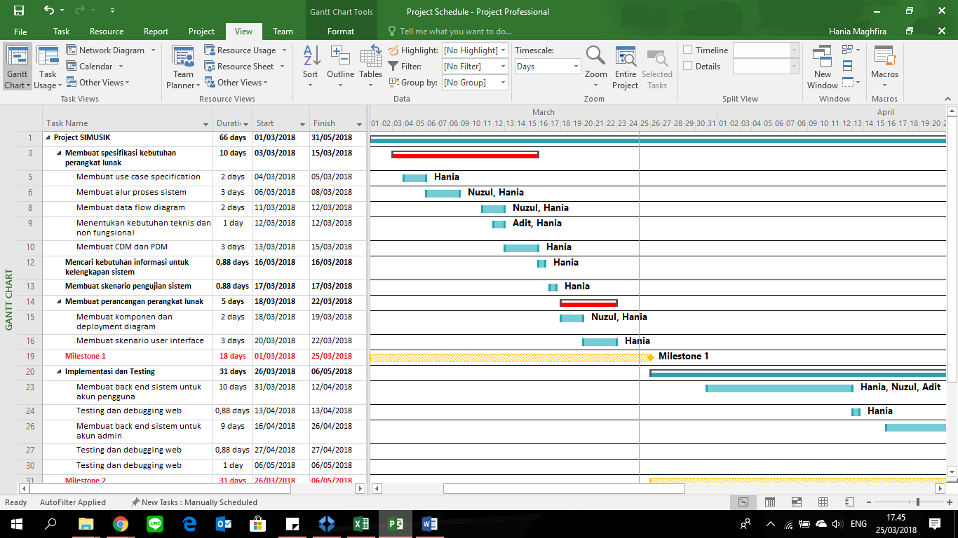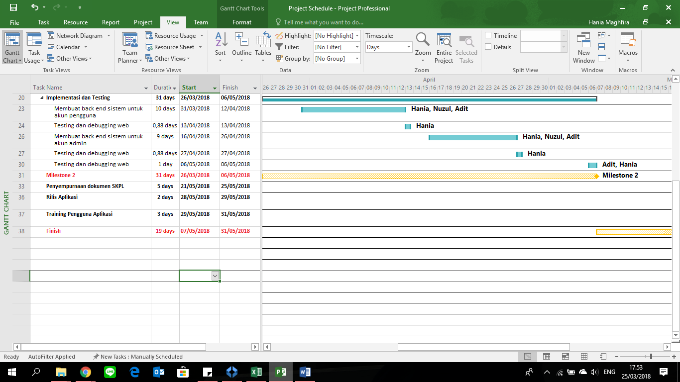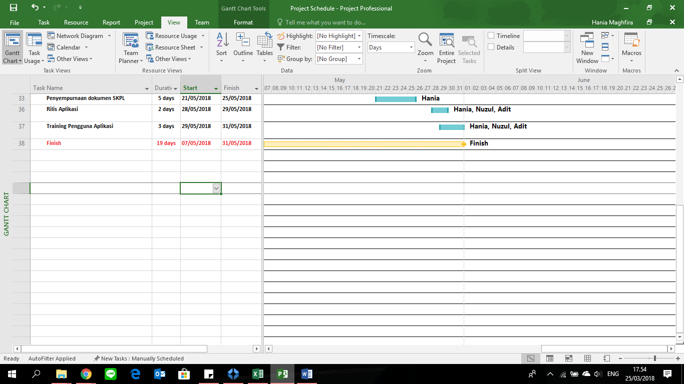

#### *Nuzul Ayu Safitri*

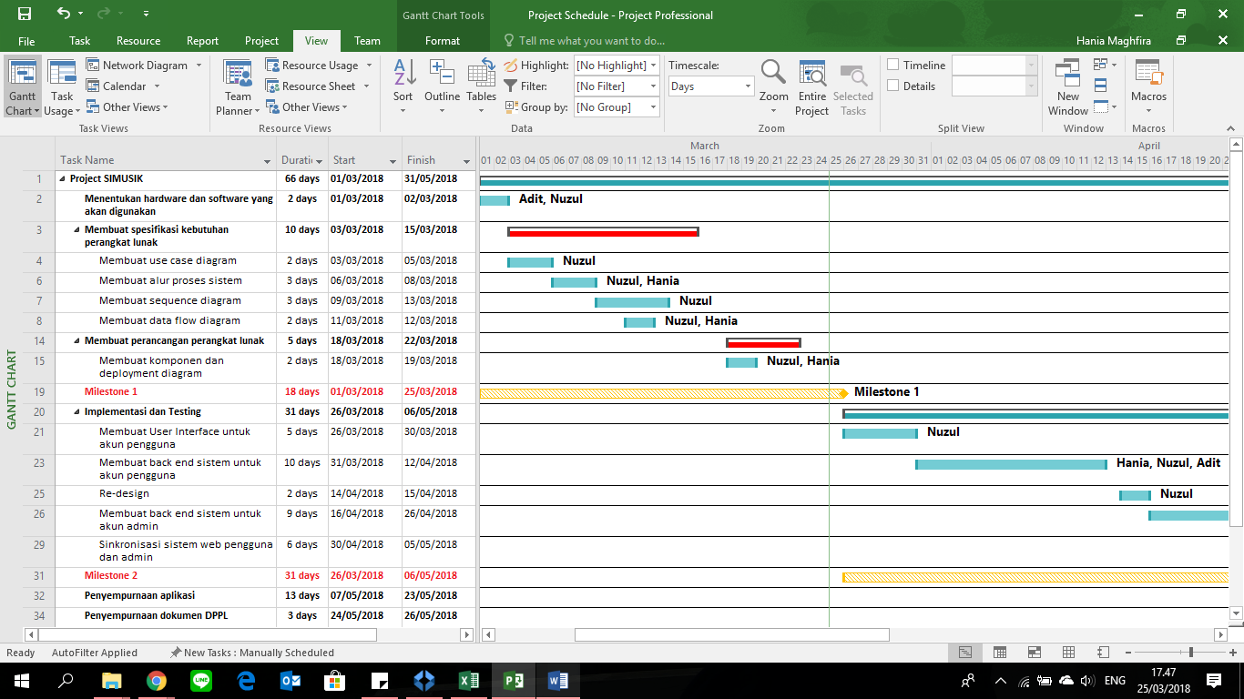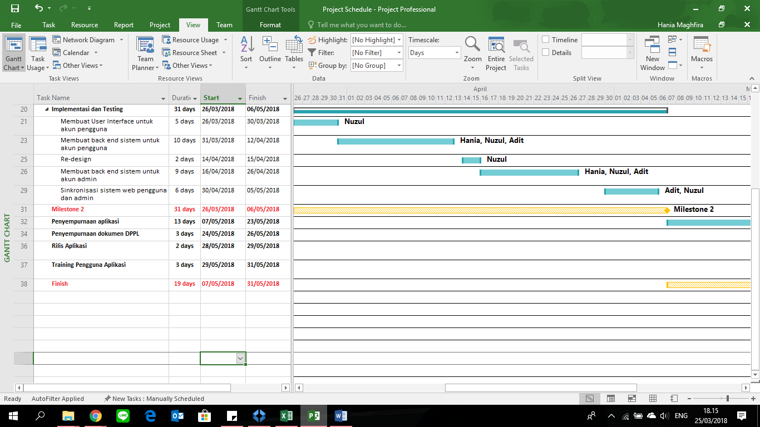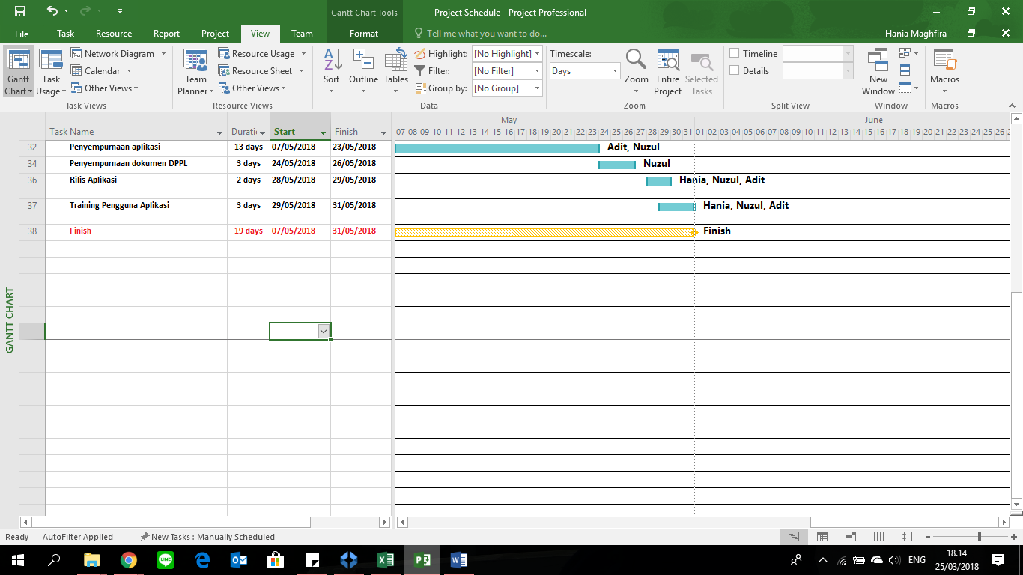

#### *Aditya Dwi Cahyo*

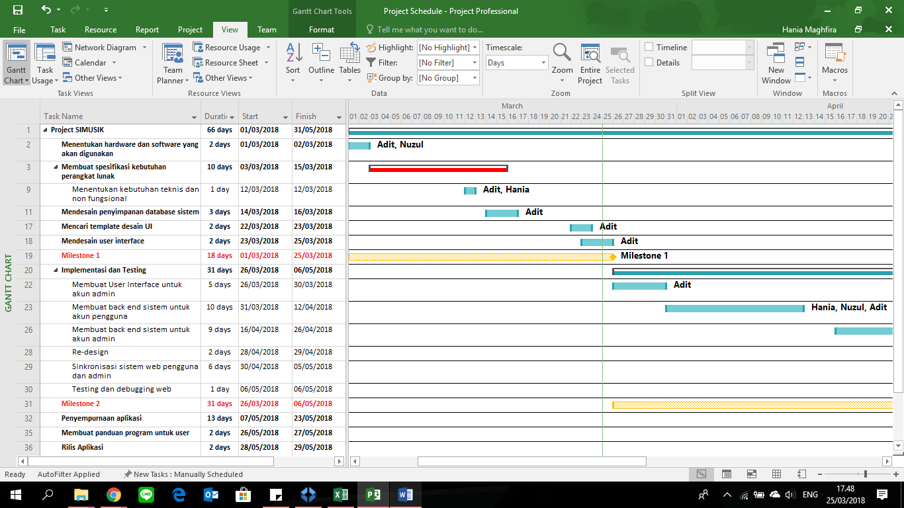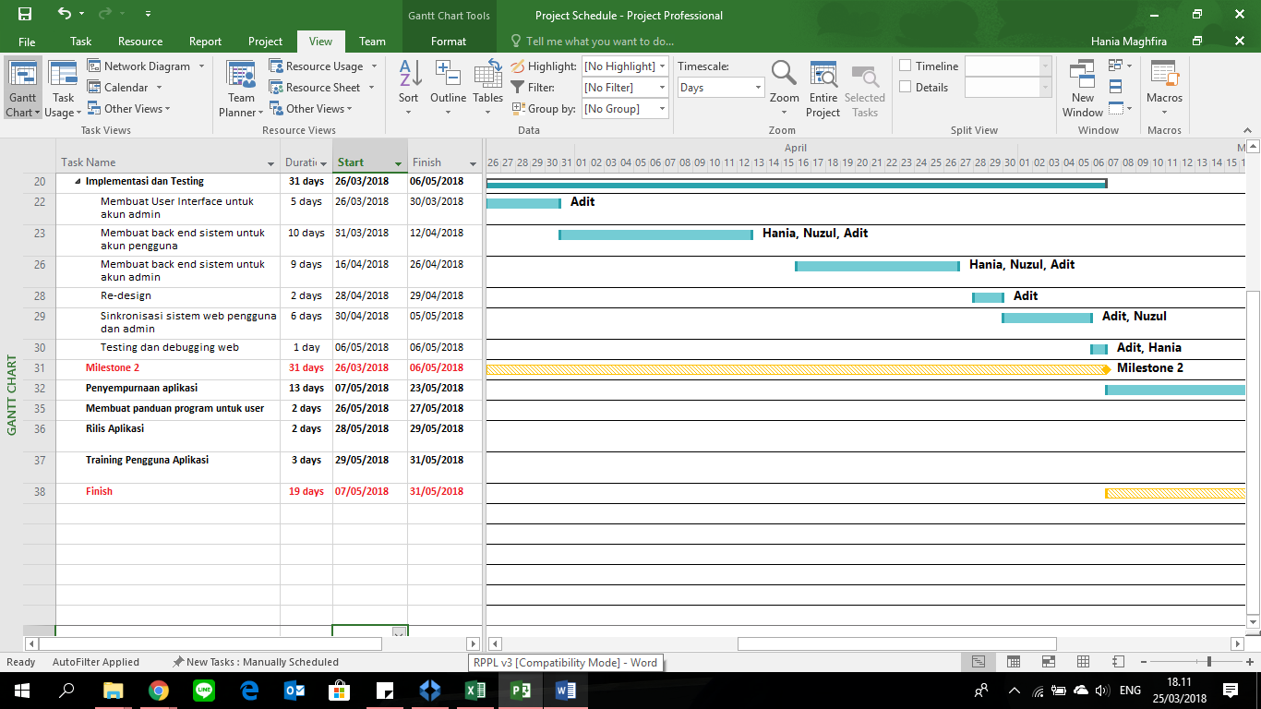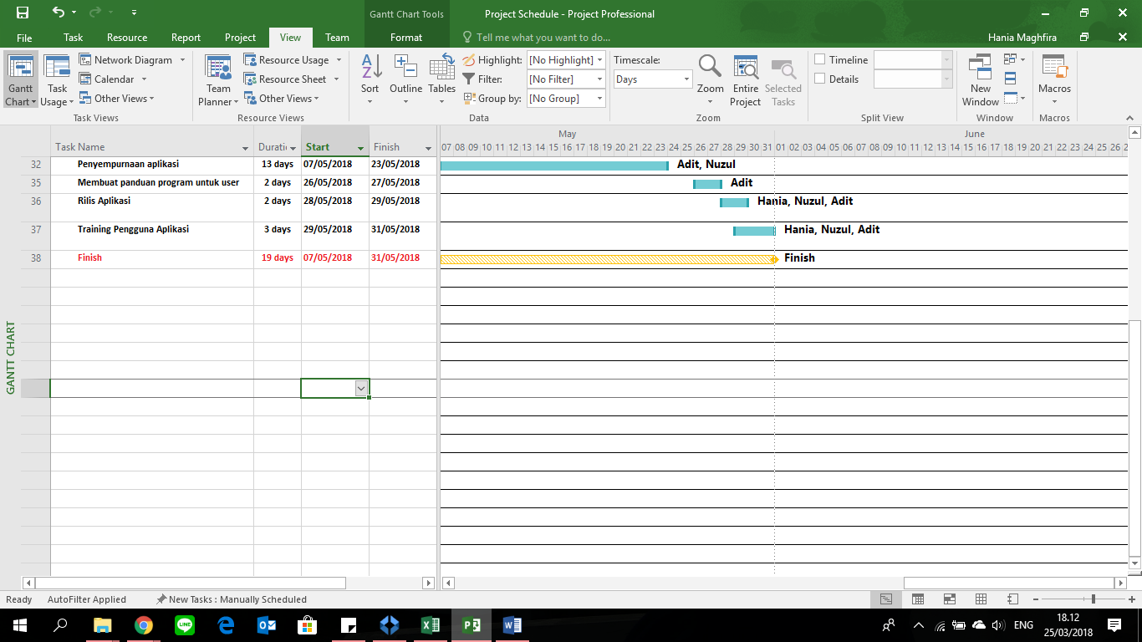





#### *Resource Usage Report*

Gambar 3‑1 Monthly RUP

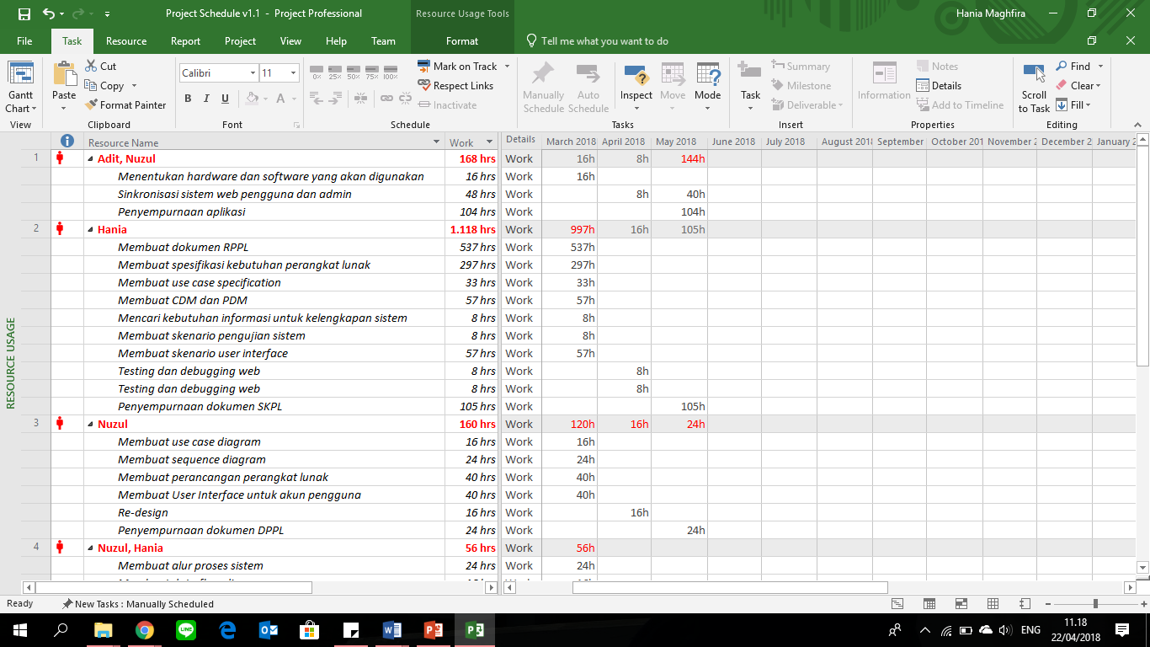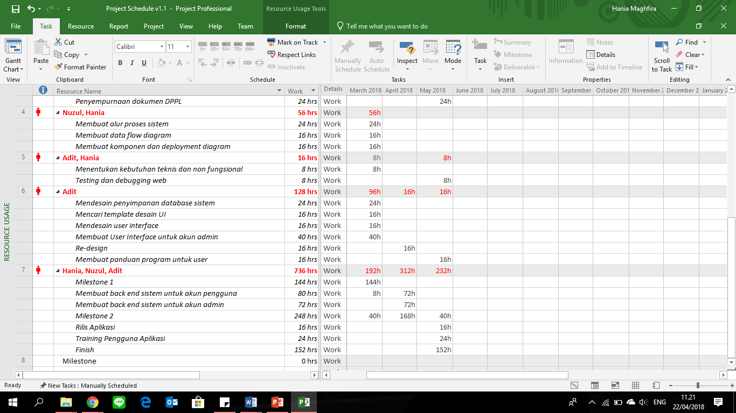

Gambar 3‑2 Weekly RUP

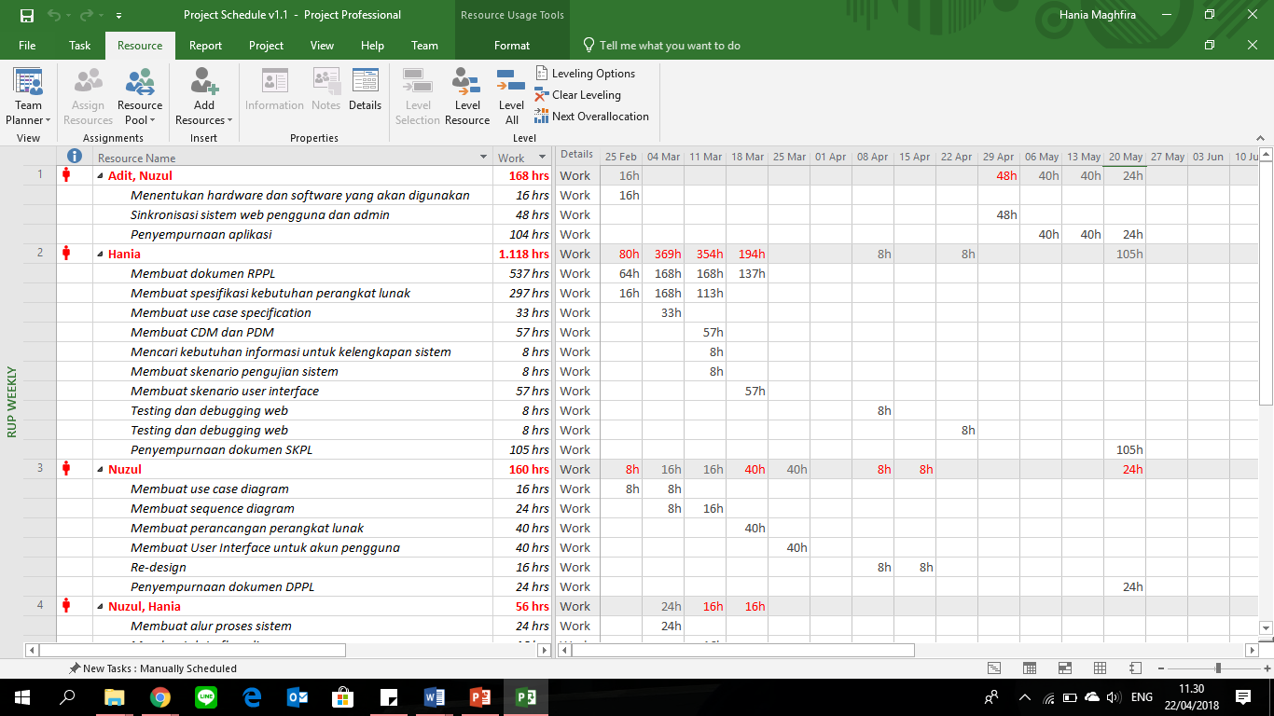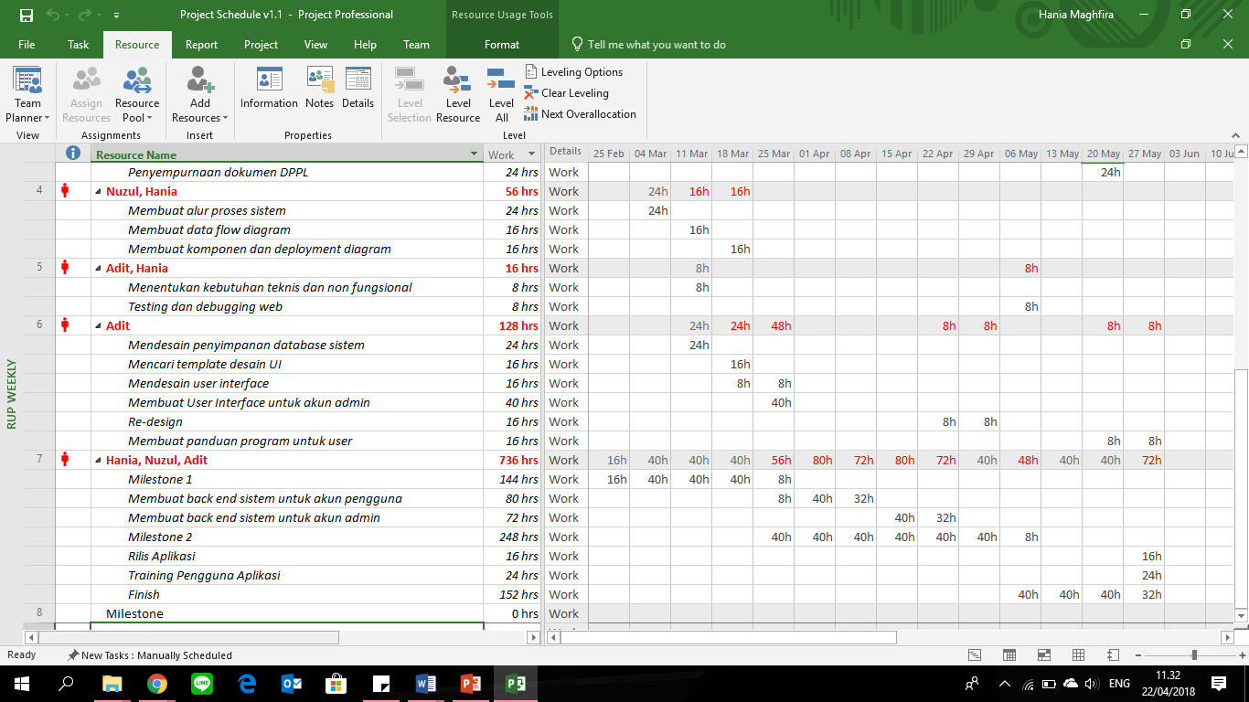

Gambar 3‑3 Current RUP

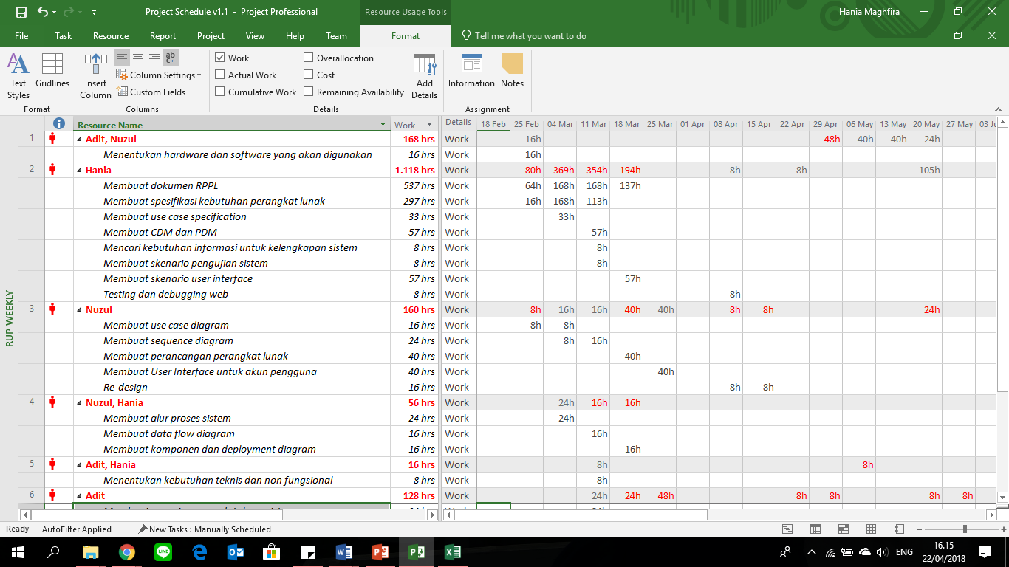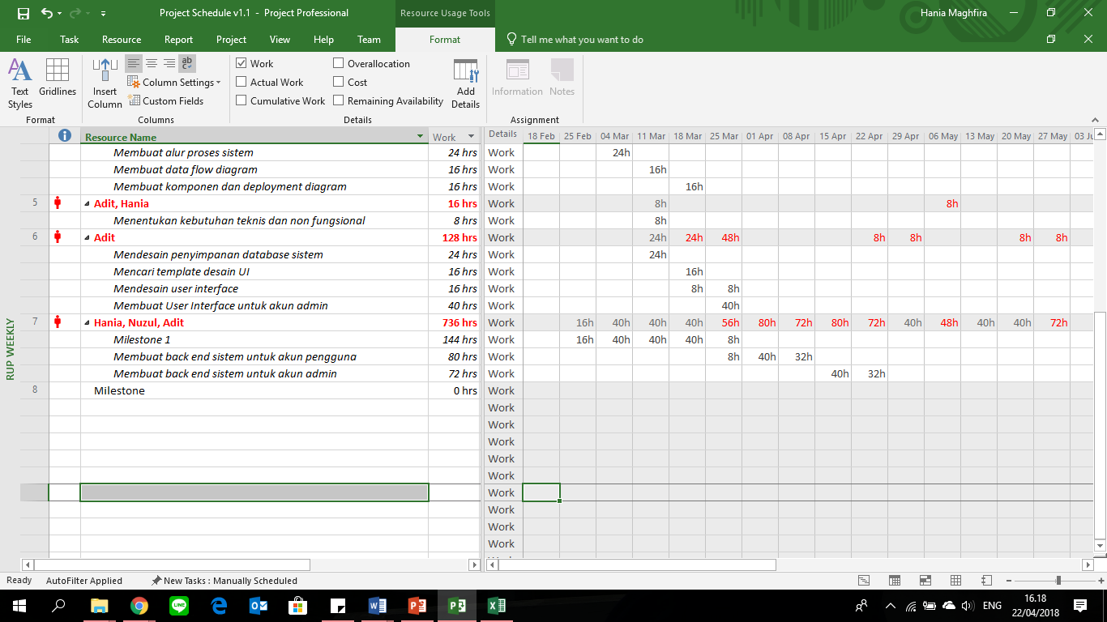

### *Masalah dan Solusi*

Berikut adalah beberapa masalah atau kendala yang telah dihadapi oleh tim kami disertai dengan solusi dari permasalahan tersebut.

Tabel 3‑2 Tabel Masalah dan Solusi

|  |  |  |
| --- | --- | --- |
| **No** | **Masalah** | **Solusi** |
| 1 | Sulitnya koordinasi diluar waktu rapat rutin karena perbedaan jadwal | Melaporkan hasil pekerjaan dan kendala yang dihadapi di grup chat atau kepada Project Management |
| 2 | Perbedaan pendapat antar personal | Membahas kembali perbedaan yang ada dan menimbang baik-buruknya |
| 3 | Personal kurang mengusai tugas yang diberikan | Personal lain yang mengusai membantu |
| 4 | Personal sulit dihubungi | Bertanya pada teman satu lab nya atau teman sepermainannya |
| 5 | Mudah berkurangnya motivasi kerja dalam tim | Bertemu dan mengungkapkan semua kendala yang dihadapi, lalu mencari jalan tengahnya |
| 6 | Alokasi waktu dengan tugas yang kurang seimbang | Mengatur ulang pengalokasian tugas |
| 7 | Fokus tim yang tidak seimbang pada tugas-tugas yang seharusnya dikerjakan | Mengingatkan kembali akan tugas-tugas sesuai dengan timeline yang telah dibuat |

# Proses Teknis

## Metode, Alat Bantu, dan Teknik

Sistem Informasi UKM Musik (SIMUSIK) akan dibangun menggunakan metode increment, dimana pada iterasi pertama dan kedua akan selalu ada *check and balances* sebelum suatu produk dari setiap iterasi dihasilkan. Model ini juga memungkinkan pengerjaan secara pararel, dimana apabila kebutuhan sistem untuk modul pertama sudah terbentuk maka akan bisa langsung dikirim ke tahap desain dan implementasi tanpa harus menunggu modul berikutnya terbentuk.

Sistem Informasi UKM Musik (SIMUSIK) ini akan dibangun menggunakan:

* Kerangka kerja : Laravel
* Bahasa pemrograman : PHP, HTML, CSS, Javascript, Bootstrap, dan Ajax.
* Basis data : MySQL
* Server : Apache

Dalam pengerjaannya, SIMUSIK menggunakan beberapa alat bantu untuk mendukung segala aktivitas baik dalam segi pembuatannya maupun pendokumentasiannya. Alat bantu tersebut antara lain:

* + Text editor : Sublime
  + Sistem operasi : Windows
  + Server : Xampp
  + Pengolahan database : SQLyog
  + Browser : Chrome
  + Pembuatan dokumen dan laporan : Microsoft Word, Microsoft Excel, Microsoft Powerpoint, Microsoft Project
  + Pembuatan diagram kebutuhan : Power Designer
  + Pengintegrasi paket kerja : GitHub

Secara teknik sistem ini membutuhkan perangkat komputer yang terhubung dengan jaringan internet. Dimana nantinya, dibutuhkan *hosting* agar SIMUSIK dapat diakses selama 24 jam dari berbagai tempat. SIMUSIK ini juga akan diintegrasikan dengan basis data, sehingga aktivitas dan data-data yang ada dapat disimpan dan terekam. Dalam pengerjaan proyek ini, berdasarkan pada model proses seperti yang telah disebutkan pada bagian 2.1. Setiap proses increment akan selalu didokumentasi melalui laporan progress, sehingga dapat diketahui sudah sejauh mana proyek berjalan.

## Dokumentasi Perangkat Lunak

Daftar langsung atau daftar acuan tentang rencana dokumentasi untuk proyek perangkat lunak yang terdiri dari :

* Jenis dokumentasi yang digunakan adalah dokumentasi langsung. Dokumen dibuat untuk melihat kemajuan proyek yang sedang dikembangkan, sebagai referensi untuk troubleshooting bila terjadi kendala, dan sebagai pedoman operasional dan kegiatan lainnya.
* Jadwal pendokumentasian relatif yang mengacu pada tonggak acuan (*milestone*) dan acuan pengembangan (*baseline*) yang telah ditetapkan pada bagian 2.1 Model Proses. Jadwal pendokumentasian dilakukan pada setiap proses kerja, dan dibukukan secara penuh pada akhir proyek.
* Sumber daya (personel) untuk pendokumentasian harus memiliki pengalaman dan kemampuan dalam memilih hal-hal apa saja yang perlu didokumentasikan.
* Format dokumen yang digunakan merujuk pada standar umum untuk dokumentasi kegiatan.
* Dokumentasi akan disimpan dalam bentuk file, gambar, maupun video.
* Dokumentasi dari SIMUSIK ini berupa:

1. SKPL (Spesifikasi Kebutuhan Perangkat Lunak)
2. DPPL (Deskripsi Perancangan Perangkat Lunak)
3. Kode Program
4. PDHUPL (Pengujian dan Deskripsi Hasil Uji Perangkat Lunak)
5. Dokumen Panduan Program
6. Form notulensi dan laporan-laporan

# Paket Kerja, Jadwal, Anggaran

## Paket Kerja (WBS)

Gambar 5‑1 Paket Kerja (WBS)

Tabel 5‑1 Tabel Paket Kerja (WBS)

|  |  |  |  |
| --- | --- | --- | --- |
| **No** | **Nama** | **Start** | **End** |
| **1** | **Perencanaan Proyek** |  |  |
| 1.1 | Membuat dokumen RPPL | 01 Maret 2018 | 23 Maret 2018 |
| 1.1.1 | Membuat jadwal proyek | 01 Maret 2018 | 23 Maret 2018 |
| 1.1.2 | Membuat anggaran proyek | 01 Maret 2018 | 23 Maret 2018 |
| 1.2 | Menentukan hardware dan software yang akan digunakan | 01 Maret 2018 | 02 Maret 2018 |
| **2** | **Analisis Kebutuhan** |  |  |
| 2.1 | Mencari dan menentukan kebutuhan informasi untuk kelengkapan sistem | 16 Maret 2018 | 16 Maret 2018 |
| 2.2 | Membuat spesifikasi kebutuhan perangkat lunak | 03 Maret 2018 | 15 Maret 2018 |
| 2.2.1 | Membuat use case diagram | 03 Maret 2018 | 05 Maret 2018 |
| 2.2.2 | Membuat use case specification | 04 Maret 2018 | 05 Maret 2018 |
| 2.2.3 | Membuat alur proses sistem | 06 Maret 2018 | 08 Maret 2018 |
| 2.2.4 | Membuat sequence diagram | 09 Maret 2018 | 13 Maret 2018 |
| 2.2.5 | Membuat data flow diagram | 11 Maret 2018 | 12 Maret 2018 |
| 2.2.6 | Menentukan kebutuhan teknis dan non fungsional | 12 Maret 2018 | 12 Maret 2018 |
| 2.2.7 | Membuat CDM dan PDM | 13 Maret 2018 | 15 Maret 2018 |
| 2.3 | Membuat perancangan perangkat lunak | 18 Maret 2018 | 22 Maret 2018 |
| 2.3.1 | Membuat komponen dan deployment diagram | 18 Maret 2018 | 19 Maret 2018 |
| 2.3.2 | Membuat skenario user interface | 20 Maret 2018 | 22 Maret 2018 |
| **3** | **Desain** |  |  |
| 3.1 | Mendesain penyimpanan database sistem | 14 Maret 2018 | 16 Maret 2018 |
| 3.2 | Mendesain user interface | 22 Maret 2018 | 25 Maret 2018 |
| **4** | **Implementasi** |  |  |
| 4.1 | Membuat User Interface | 26 Maret 2018 | 30 Maret 2018 |
| 4.2 | Membuat back end sistem | 31 Maret 2018 | 26 April 2018 |
| 4.3 | Re-design | 14 April 2018 | 29 April 2018 |
| 4.4 | Sinkronisasi sistem web pengguna dan admin | 30 April 2018 | 05 Mei 2018 |
| **5** | **Testing** |  |  |
| 5.1 | Membuat skenario pengujian sistem | 17 Maret 2018 | 17 Maret 2018 |
| 5.2 | Testing dan debugging web | 13 April 2018 | 06 Mei 2018 |
| **6** | **Finalisasi** |  |  |
| 6.1 | Penyempurnaan aplikasi | 07 Mei 2018 | 23 Mei 2018 |
| 6.2 | Penyempurnaan dokumen-dokumen | 21 Mei 2018 | 27 Mei 2018 |
| 6.3 | Rilis Aplikasi | 28 Mei 2018 | 29 Mei 2018 |
| 6.4 | Training Pengguna Aplikasi | 29 Mei 2018 | 31 Mei 2018 |

## 

## Produk Kerja (PBS)

Gambar 5‑2 Produk Kerja (PBS)

## Jadwal

* Milestone

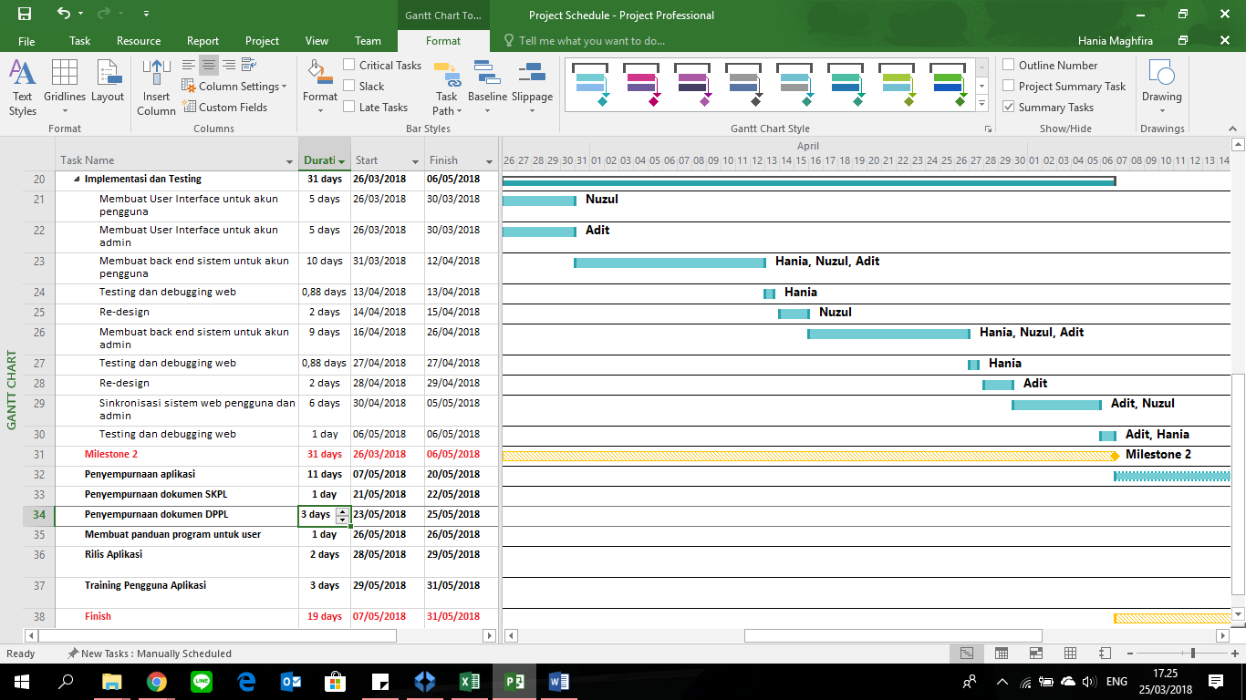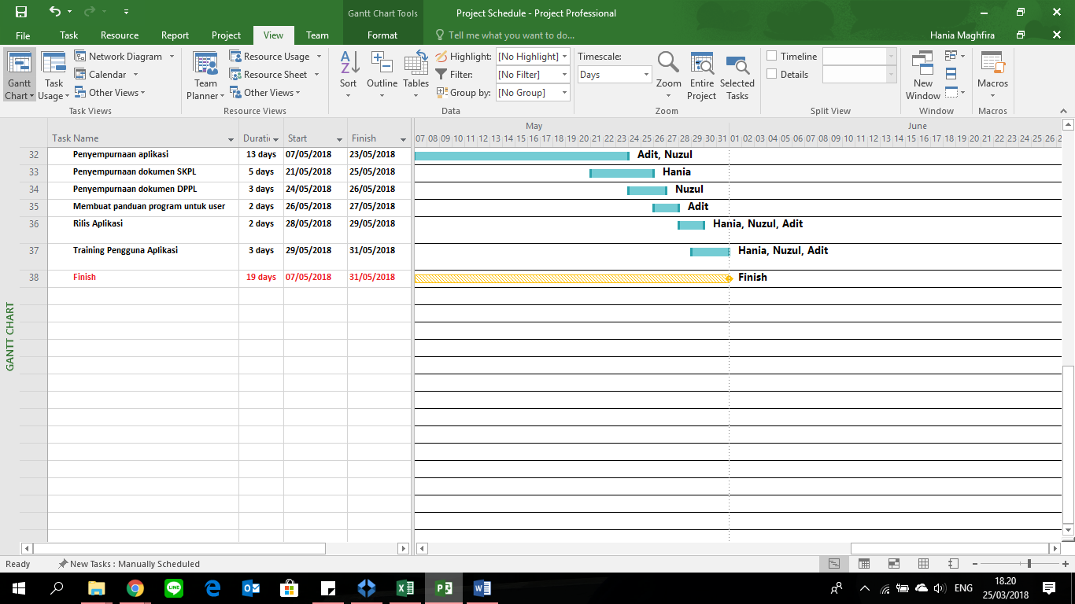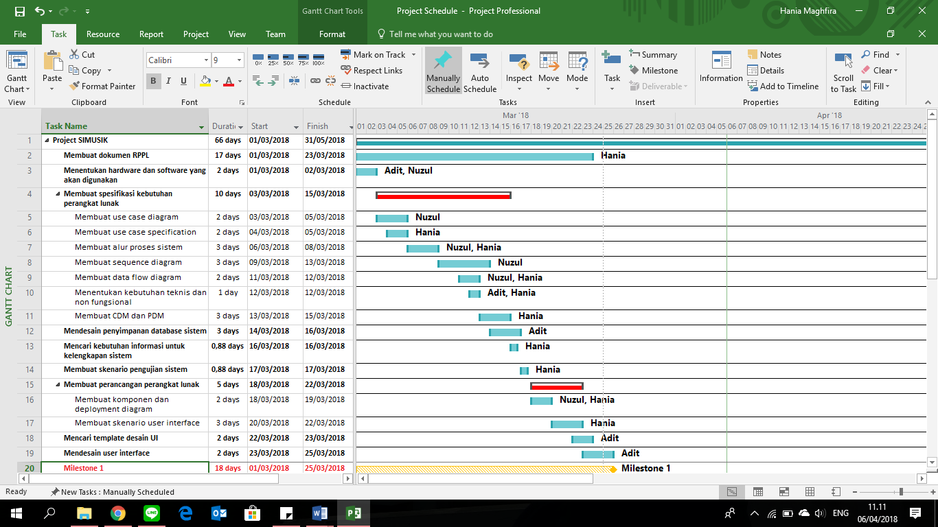

* Keseluruhan

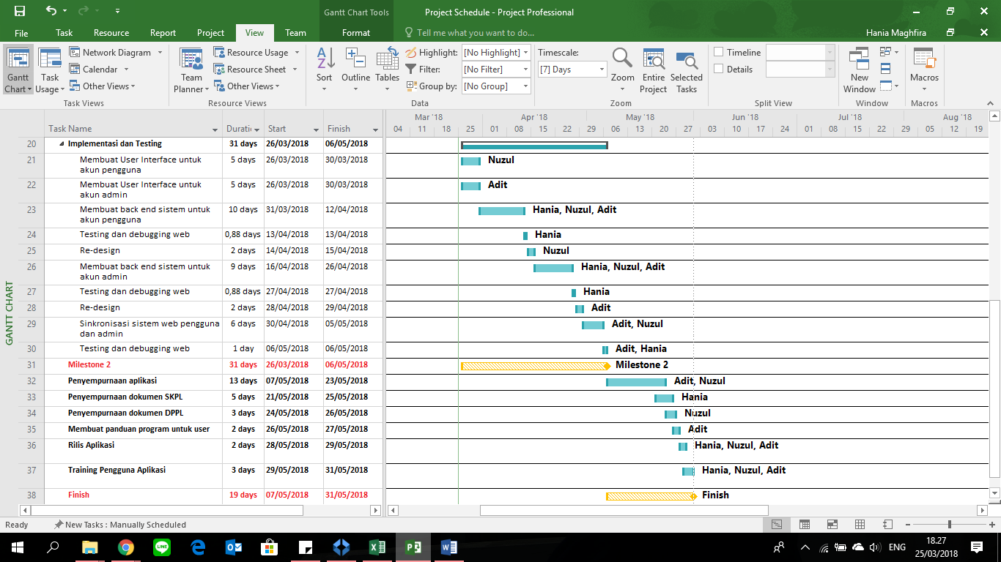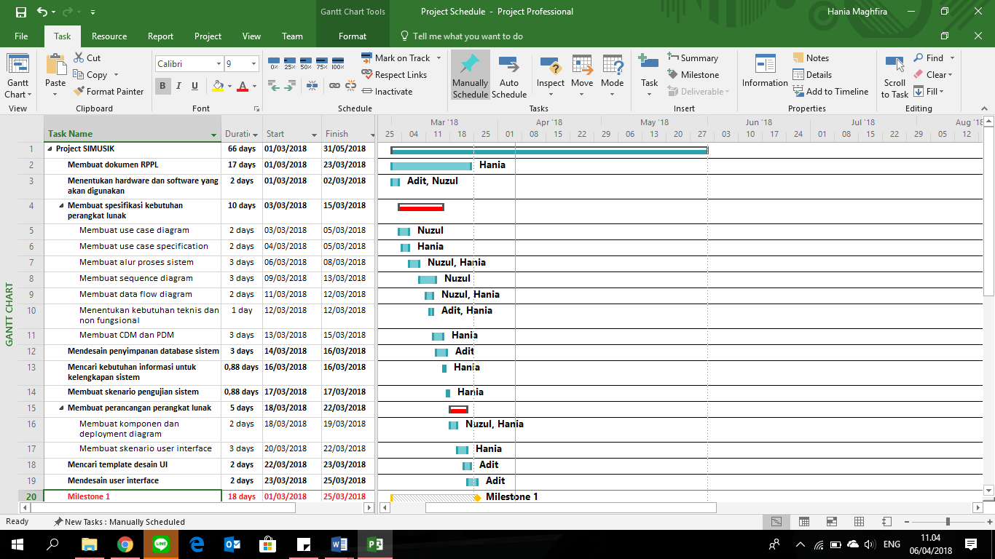

## Anggaran

### *ABC*

|  |  |  |  |  |  |  |  |
| --- | --- | --- | --- | --- | --- | --- | --- |
| **No.** | **Deskripsi Tugas / Pekerjaan** | **Durasi (hari)** | **Tarif Pekerja (per hari)** | **Jumlah Pekerja** | **Biaya Pekerja** | **Biaya Lain-Lain** | **Total per Tugas** |
| **Analisis Kebutuhan** | | | | | | | |
| 1 | Mencari dan menentukan kebutuhan informasi untuk kelengkapan sistem | 3 | Rp 25.000 | 3 | Rp 225.000 |  | Rp 225.000 |
| 2 | Membuat spesifikasi kebutuhan perangkat lunak | 13 | Rp 150.000 | 2 | Rp 3.900.000 |  | Rp 3.900.000 |
| 3 | Membuat perancangan perangkat lunak | 5 | Rp 100.000 | 2 | Rp 1.000.000 |  | Rp 1.000.000 |
| **Desain** | | | | | | | |
| 1 | Mendesain user interface | 4 | Rp 100.000 | 1 | Rp 400.000 |  | Rp 400.000 |
| 2 | Mendesain penyimpanan database sistem | 3 | Rp 100.000 | 1 | Rp 300.000 |  | Rp 300.000 |
| **Implementasi** | | | | | | | |
| 1 | Membuat User Interface | 5 | Rp 150.000 | 2 | Rp 1.500.000 |  | Rp 1.500.000 |
| 2 | Membuat back end sistem | 24 | Rp 200.000 | 3 | Rp14.400.000 |  | Rp14.400.000 |
| 3 | Sinkronisasi sistem web pengguna dan admin | 6 | Rp 100.000 | 2 | Rp 1.200.000 |  | Rp 1.200.000 |
| **Testing** | | | | | | | |
| 1 | Membuat skenario pengujian sistem | 1 | Rp 50.000 | 1 | Rp 50.000 |  | Rp 50.000 |
| 2 | Testing dan debugging web | 3 | Rp 100.000 | 2 | Rp 600.000 |  | Rp 600.000 |
| **Finalisasi** | | | | | | | |
| 1 | Penyempurnaan aplikasi | 17 | Rp 150.000 | 2 | Rp 5.100.000 |  | Rp 5.100.000 |
| 2 | Penyempurnaan dokumen-dokumen | 7 | Rp 100.000 | 3 | Rp 2.100.000 |  | Rp 2.100.000 |
| 3 | Rilis Aplikasi | 2 | Rp 75.000 | 3 | Rp 450.000 |  | Rp 450.000 |
| 4 | Training Pengguna Aplikasi | 3 | Rp 100.000 | 3 | Rp 900.000 |  | Rp 900.000 |
| **Lain-lain** | | | | | | | |
| 1 | Biaya percetakan dokumentasi |  |  |  |  | Rp1.500.000 | Rp 1.500.000 |
| 2 | Perubahan analisis (bila diperlukan) | 3 | Rp 100.000 | 1 | Rp 300.000 |  | Rp 300.000 |
| 3 | Perubahan bentuk desain (bila diperlukan) | 3 | Rp 100.000 | 1 | Rp 300.000 |  | Rp 300.000 |
| 4 | Penambahan program (bila diperlukan) | 3 | Rp 100.000 | 2 | Rp 600.000 |  | Rp 600.000 |
| 5 | Biaya cadangan operasional |  |  |  |  | Rp1.000.000 | Rp 1.000.000 |
| 6 | Biaya cadangan tak terduga |  |  |  |  | Rp1.000.000 | Rp 1.000.000 |
| **Perencanaan Total** | | **Rp 36.825.000** | | | | | |

### Cocomo

**Cocomo Basic**

* Estimasi Line of Code = 4000 LOC

= 4 KLOC

* Tipe aplikasi yang dibangun adalah organic maka table yang dipakai adalah

|  |  |  |  |  |
| --- | --- | --- | --- | --- |
| software project | ab | bb | cb | db |
| organic | 2.4 | 1.05 | 2.5 | 0.38 |

* Effort (E) = ab (KLOC)bb

= 2,4*(4 ^1,05)

                  = 10,29 man-month

* Duration (D) = cb (E)db

= 2,5*(10,29 ^ 0,38)

                       = 6,063 month

* Jumlah Staff = E/D

= 10,29 /6,063

= 1,697 => 2 orang

* Untuk pengerjaan dalam durasi 3 bulan maka
* Jumlah Staff = E/D = 10,29/3 = ~ 3 orang
* Estimasi Biaya dengan 3 orang Staff (gaji @Rp.4.000.000) dan lama pengerjaan 3 bulan
* Estimasi Biaya = 3 * 4000000 * 3 = RP. 36.000.000

# Komponen Pendukung

## Manajemen Subkontrak

* Proyek ini akan dibagi kedalam beberapa subkontrak agar bisa dikerjakan oleh pihak lain untuk mempercepat waktu pelaksanaan proyek.

## Rencana Keamanan

* Untuk keamanan jalannya proyek ini dan agar dikemudian hari tidak terjadi hal-hal yang tidak diinginkan, maka semua *stakeholder* yang terkait harus mematuhi peraturan-peraturan dalam pelaksanaan proyek.

## Rencana Verifikasi Dan Validasi Terpisah

* Pada pelaksanaan proyek dimungkinkan untuk melaksanakan verifikasi dan validasi secara terpisah untuk menjamin mutu dari hasil proyek yang dilaksanakan.

## Rencana Pelatihan

* Pelatihan dilaksanakan bagi para pegawai baru yang belum mengerti dan memahami proyek yang sedang dilaksanakan.

## Rencana Pembelian Perangkat Keras

* Perangkat keras yang akan digunakan dalam pengerjaan proyek ini adalah perangkat keras dengan spesifikasi yang memadai dan bermutu tinggi untuk membantu memudahkan dalam pengerjaan proyek.

## Rencana Pengadaan Fasilitas

* Untuk mendukung perkembangan dan pengerjaan proyek maka akan diusahakan perangkat-perangkat keras dengan kwalitas tinggi agar kesalahan dalam pengerjaan proyek dapat diminimalisasi sekecil mungkin serta menghasilkan hasil yang maksimal.

## Rencana Instalasi Produk Sistem Perangkat Lunak

* SIMUSIK ini akan diintegrasikan langsung dengan database dan server agar dapat diakses 24 jam selama terhubung dengan internet.

## Rencana Konversi Data

* Konversi data akan dilakukan apabila terjadi pengubahan pada data yang diolah.

## Rencana Transisi Sistem Lama (Yang Sudah Ada) Ke Sistem Baru

* Apabila sistem yang digunakan tidak mampu menyesuaikan diri dengan perkembangan yang terjadi maka akan dilakukan pengubahan atau transisi dari sistem lama ke sistem yang baru yamg mampu menyesuaikan dengan perkembangan yang ada.

## Rencana Perawatan Produk Sistem Perangkat Lunak

* Untuk perangkat lunak pada server akan dilakukan perawatan secara berkala dan terus menerus sampai pada tiga bulan umur proyek untuk menjamin pelayanan pada para pengguna. Perawatan akan dilanjutkan untuk meningkatkan performa dan kwalitas.

# Lampiran

## Lampiran 1 : Form Notulensi

**Notulensi**

**No. : NOT-xx**

**Agenda :**

**Hari, tanggal :**

**Pukul :**

**Tempat :**

Manajer Proyek : Hania Maghfira

Anggota : Nuzul Ayu Safitri

Aditya Dwi Cahyo

Dokumen pendukung : (contoh: Folder Dokumenter, Laporan perubahan)

**Notulensi:**

Agenda rapat kali ini membahas tentang:

1. (contoh : Perubahan Dokumen RPPL)

2.

*(isi notulensi)*

Surabaya, (tanggal)

Notulen

(nama)

Mengetahui,

Manajer Proyek

Hania Maghfira

## Lampiran 2 : Form Perubahan

**FORMULIR PERMINTAAN PERUBAHAN**

***(CHANGES REQUEST FORM)***

**No. Formulir** : **FORM-xx**

|  |  |  |  |  |  |  |  |
| --- | --- | --- | --- | --- | --- | --- | --- |
| **No** | **Deskripsi Perubahan Yang Diusulkan** | **Kondisi Awal** | **Kondisi Yang Diusulkan** | **Tindak Lanjut** | **Tanggal Tindak Lanjut** | **Ket** | **Dokumen Pendukung** |
|  |  |  |  |  |  |  |  |

Surabaya, (tanggal)

Mengetahui,

Manajer Proyek

Hania Maghfira

Pengusul

(nama pengusul)

Hania Maghfira

## Lampiran 3 : Laporan Progress

|  |  |  |  |  |  |  |  |
| --- | --- | --- | --- | --- | --- | --- | --- |
| **No** |  | **Nama** | **Start** | **End** | **Produk** | **Status** | **Ket** |
| 1 | Membuat perencanaan proyek | | 01/03/2018 | 23/03/2018 | dokumen RPPL, jadwal kerja, anggaran proyek | revise |  |
| **Analisis Kebutuhan** | | | | |  |  |  |
| 1 | Mencari dan menentukan kebutuhan informasi untuk kelengkapan sistem | |  |  |  |  |  |
|  | 1,1 | Menentukan hardware dan software yang akan digunakan | 01/03/2018 | 02/03/2018 | daftar software dan hardware yang digunakan | done |  |
|  | 1,2 | Mencari kebutuhan informasi untuk kelengkapan sistem | 16/03/2018 | 16/03/2018 | daftar kebutuhan dan atribut yang dibutuhkan | done |  |
| 2 | Membuat spesifikasi kebutuhan perangkat lunak | | 03/03/2018 | 15/03/2018 | dokumen SKPL | done |  |
|  | 2,1 | Membuat use case diagram | 03/03/2018 | 05/03/2018 | use case diagram | done |  |
|  | 2,2 | Membuat use case specification | 04/03/2018 | 05/03/2018 | use case specification | done |  |
|  | 2,3 | Membuat alur proses sistem | 06/03/2018 | 08/03/2018 | activity diagram | done |  |
|  | 2,4 | Membuat sequence diagram | 09/03/2018 | 13/03/2018 | sequence diagram | done |  |
|  | 2,5 | Membuat data flow diagram | 11/03/2018 | 12/03/2018 | data flow diagram | done |  |
|  | 2,6 | Menentukan kebutuhan teknis dan non fungsional | 12/03/2018 | 12/03/2018 | daftar bahasa pemrograman, sistem database, dan kebutuhan non fungsional | done |  |

## Lampiran 4 : Laporan Perubahan

|  |  |  |  |  |  |  |  |  |  |  |
| --- | --- | --- | --- | --- | --- | --- | --- | --- | --- | --- |
| **No. Form** | **Pengajuan** | | **Yang Diubah** | | | | **Tanggapan** | | | |
| **Tanggal** | **Nama Pengusul** | **Deskripsi** | **Sebelum diubah** | **Setelah diubah** | **Dokumentasi pendukung** | **Tanggal** | **Keputusan** | **Nama** | **Posisi** |
|  |  |  |  |  |  |  |  |  |  |  |

## 

## Lampiran 5 : Rencana Komunikasi Proyek

|  |  |  |  |  |  |  |
| --- | --- | --- | --- | --- | --- | --- |
| **JENIS PERTEMUAN** | **AGENDA** | **WAKTU** | **PENANGGUNG JAWAB** | **PARTISIPAN** | **MASUKAN** | **KELUARAN** |
| ***Manajemen*** | | | | | | | |
| Rapat perdana | Membahas rencana proyek | Sekali, pada awal waktu sebelum eksekusi proyek | Project Manager | Seluruh anggota tim proyek | Perencanaan manajemen proyek | Catatan rancangan proyek dalam dokumen RPPL |
| Pertemuan tim proyek | Membahas:   * + 1. Progress pengerjaan proyek     2. Status dan kemajuan proyek     3. Hambatan kerja proyek     4. Mengontrol perubahan yang terjadi     5. Rencana kerja selanjutnya | Satu kali dalam seminggu, dan waktu lain bila diperlukan | Project Manager | Seluruh anggota tim proyek | 1. Perencanaan manajemen proyek 2. Laporan progress kerja dan kelengkapannya 3. Laporan perubahan | * 1. Notulensi   2. Laporan progress dan perubahan |
| Rapat terakhir | Membahas:   * + 1. Persiapan demo final     2. Transfer pengetahuan     3. Pengumpulan proyek     4. Membahas serah terima proyek | Sekali, pada saat menjelang akhir proyek | Project Manager | Seluruh anggota tim proyek | 1. Laporan progress dan perubahan 2. Dokumen RPPL 3. Dokumen SKPL dan DPPL 4. Dokumen PDHUPL 5. Dokumentasi source code proyek 6. Dokumen panduan | Semua dokumen masukan versi final |

## Lampiran 6 : Laporan Komunikasi

|  |  |  |  |  |  |  |  |  |
| --- | --- | --- | --- | --- | --- | --- | --- | --- |
| **STAKEHOLDER** | **Nama Dokumen** | **FORMAT DOKUMEN** | **ITEM** | **WAKTU** | **PERSONEL KONTAK** | **DISTRIBUSI** | **MASUKAN** | **KELUARAN** |
| Project Manager | Laporan Progress | Soft Copy | * Nama paket kerja * Waktu mulai dan akhir * Produk kerja * Status * Keterangan | Mingguan, setiap hari Jumat | Hania | Seluruh anggota tim proyek | * Tim Rapat * Form Permintaan Perubahan * Laporan Perubahan | Laporan Progress |
| Dokumenter | Notulensi agenda Pertemuan | Soft copy | * Usulan Acara / Agenda * Pekerjaan yang belum atau sedang diselesaikan * Permintaan Perubahan * Laporan progress pekerjaan | Mingguan, dikirim minimal satu hari sebelum pertemuan tim proyek | Hania, Aditya | Seluruh anggota tim proyek | * Tim Rapat * Form Permintaan Perubahan * Laporan perubahan * Laporan Progress | Notulensi hasil pertemuan |
| Analyst | Laporan Perubahan | Soft copy | * Tanggal pengajuan * Nama pengusul perubahan * Deskripsi perubahan * Dokumentasi pendukung * Penyetuju | Ketika ada perubahan | Nuzul | Seluruh anggota tim proyek | * Tim Rapat * Form Permintaan Perubahan * Notulensi rapat/pertemuan | Laporan perubahan |

Surabaya, 19 April 2018

Mengetahui,

Hania Maghfira

Manajer Proyek

Menyetujui,

Sarwosri, S.Kom., M.T.

Dosen Pembimbing